**Histoire de l’art moderne Orgeix Emilie du mercredi**

**L’Europe de la Renaissance : une ou des Renaissances ?**

**L’héritage historiographique : le primat de l’Italie**

La Renaissance est très italo-centré

Il y a des hybridations commerciales qui se font avec la Sicile notamment

Ce terme de Renaissance c’est un terme qui définit une sorte d’attitude, des mutations, des échanges

On est déjà dans une Europe très globalisée au début du XVème siècle

Giorgio Vasari a écrit la Vies des plus excellents peintres, sculpteurs et architectes

C’est un personnage qui va construite l’histoire de la Renaissance à partir de ce foyer florentin et de ces artistes de la cour des Médicis

Il cherche à valoriser une création historique très florentine

C’est à la fois une reconnaissance et une forme de cryptique masqué

L’artiste flamand est celui qui est le technicien

On a une forme d’opposition qui dès le XVIème siècle qui se met en place

L’Italie met la technique au second plan et préfère la structuration de l’espace construit et mathématiques

**Vasari met en valeur les différences de conceptions nationales de l’art : arts mécaniques (Flamands) et arts libéraux (Florentins)**

Arts mécaniques : ensemble de professions qui requiert une habilité technique et souvent répétitive. Les arts développés dans les ateliers ou dans les monastères (copie de manuscrits par des scribes) sont associés aux arts mécaniques

Arts libéraux : ensemble de connaissances ou de matières enseignées durant l’Antiquité aux « hommes libres ». Nommément, la dialectique, la grammaire, la rhétorique, l’arithmétique, l’astronomie, la géométrie et la musique. Pr extension, connaissances qui imposent des facultés intellectuelles de conceptualisation et d’invention

Ce sont deux arts qui s’opposent : les hommes faisant parti des arts mécaniques vont tendre vers les arts libéraux pour se libérer

On va voir apparaître avec toutes ces gravures, ces notions de signature mais aussi dans la gravure

La reconnaissance du travail intellectuel se voit dans les gravures et les sculptures

On a cette ambivalence qui dévalorise l’art du Nord

**Vasari met en valeur les différences de composition des artistes : ars memoria et historia**

L’«art de mémoire » (ars memoria) ou mnémotechnique est une technique de mémorisation d’évènements (courants mais également bibliques) qui se fonde sur la conjonction entre « images » (lieux) et évènements de la vie courant mais également passage de l’Ecriture sainte [De Oratore, Cicéron]

- Espaces compartimentés en petites scènes ou « panneautins »

- Associations de symboles et d’architectures (lieux) à des évènements

L’historia est une manière de composer mise en place par Alberti dans De Pictura (vers 1435) Ce n’est pas le lieu qui fonctionne comme espace de mémorisation mais le geste, la mise en mouvement du corps et des actions

- Unification d’espaces unifiés - pas de saynètes - pour y placer des figures dont les gestes et les expressions remplacent les symboles

**Hubert et Jan Van Eyck, Retable de l’Agneau Mystique, 1430-32**

Retable = panneau peint dans les églises derrière l’autel où l’on procédait à la messe

Dans les Pays-Bas ces retables qui sont parfois dytiques, tryptiques, polyptiques

Ce sont des œuvres qui s’ouvrent et qui se ferment en fonction des périodes liturgiques

Ce panneau reprend la chute de l’Homme à la Gloire du Christ

Il y avait de la musique qui pouvait sorti du retable grâce à un mécanisme

**Célébration de l’Anneau Mystique, Retable de l’Agneau mystique**

C’est une œuvre d’adoration

C’est une œuvre qui n’est pas mathématiquement construite

On a un unique point de fuite qui est aussi latéral

C’est la profondeur de l’espace qui est validé par la superposition des plans

On n’est pas dans un travail de rationalisation mathématique des plans

Il y a un gouffre entre ces recherches de l’Europe et de l’Italie

Les recherches italiennes voulaient mathématiser l’espace

On est dans des matérialités qui sont complétement différentes

On a une technique qui se met au point au début du XVème siècle qui se fonde sur le même support, sur le même type de chevillage

On met du plâtre ou une toile marouflée

Cela permettra de multiplier les couches

Vasari a retenu un aspect purement technique de cette technique

On a une technique dont les pigments de couleur coûtent très cher

**Principaux pigments de couleur**

Le bleu venait d’Inde, d’Orient

L’Azur

Le Rouge qui vient de Chine et qui va être une sorte de matière très onéreuse

Jaune qui est une matière végétal simple à avoir

Noir

Blanc

Huile sur bois permet de rentrer dans des détails d’architecture

On a une puissance dans la technique

Vasari met en avant qu’en Italie à la Renaissance, il se fonde sur l’architecture antique

C’est une sorte de renouveau qui va rejeter le style actuel qui est ce gothique international

Il va se ressourcer dans l’exégèse

L’Europe est dans une forme de continuité, on s’inspire de cet art médiéval

L’antique intéresse mais c’est un art qui se nourrit de ce qui existe déjà et qui fait corps avec la tradition

Vasari met l’accent que les barbares du nord ne se nourrissent pas des bons écrits alors que les italiens lisent le meilleur des écrits de l’époque

**Vasari fonde son discours sur la capacité des artistes florentins à se nourrir de l’Antiquité pour renouveler l’art**

- Réappropriation d’une langue latine cicéronienne considérée comme pure par rapport au latin médiéval

- Découverte et étude « d’après-l’antique »

- Valorisation du nu et du corps humain notamment grâce au dessin

En Italie on va transformer ce canon pour se baser sur les canons de l’Antique

Vasari utilise ce qui est déjà en vigueur dans les Pays-Bas

**Centre et périphérie : l’Italie et la géographie de la Renaissance**

**L’Europe au XVème siècle**

L’Italie est divisé en petits royaumes

LE Royaume de France est morcelé en petits états

Dans ses grands conglomérats, on a le Royaume de France et le Saint Empire Germanique

Le foyer fondateur de cet art du nord est le duché de Bourgogne dont la capitale est Dijon

C’est un tout petit Etat indépendant qui est donné à Philippe le Hardis qui est le dernier fils du roi de France de la dynastie des Valois

Ce duché de Bourgogne va progressivement devenir un Etat

Philippe le Beau est le premier à hériter des Pays-Bas

**Du duché de Bourgogne à l’Etat bourguignon (1404-1506)**

Annexion des anciens Pays-bas

**Construction de l’empire des Habsbourg**

Charles Quint épouse Charles d’Espagne

Il est nommé Roi et hérite d’un empire transatlantique

**Les arts dans l’Europe transalpine ou ultramontaine**

**Erwin Panofsky (1892-Hanovre, Allemagne-1968-Princeton, USA)**

Historien

**L’ars nova selon Panofsky**

Composition très sophistiquée qui s’exprime avec ce gothique international

**Tentative de définition de l’altérité : « l’Autre Renaissance »**

C’est un art très précieux qui valorise le détail, le réalisme plutôt que la composition mathématique

Cette vitalité commerciale lie toutes ces régions de l’Europe

**Sud-Nord : une chronologie décalée**

Notion de mouvement avant-courrier

Notion du XIVème siècle

On juge que la majorité date de 1470 où Botticelli travaille pour Laurent le Magnifique

Dans le Nord, c’est un mouvement qui débute dans les années 1430 qui a une apogée en 1470

C’est un décalage temporel avec des temporalités beaucoup plus décalées

**Un foyer artistique dynastique fondateur : le duché de Bourgognze au XIVème siècle et XVème siècle**

C’était essentiellement du fait de ce morcellement un axe qui n’avait pas beaucoup d’espace de circulation

On avait un territoire morcelé mais qui a imposé une cour itinérante qui passait son temps à circuler entre le duché de Bourgogne

C’est une cour assez riche

**L’héritage de la culture chevaleresque et courtoise**

C’est une cour qui développe son art courtois

On a des créations extrêmement sophistiquées qui mettent en valeur cet art médiéval

On est dans un art très médiéval, très votif

C’est une culture héritée de la chanson de Roland

Tous les écrits valorisent un écrit qui met en valeur l’enrichissement par les bijoux, par les tissus

On a des créations qui sont très souvent transportables

Elles sont extrêmement luxueuses

C’est sur cet art très riche, mais finalement un art mineur

On est dans un art représenté mais miniaturisé

**La création de l’Ordre de la Toison d’Or**

Ce problème de fragmentation de ces territoires va plus ou moins être résolue par Philippe le Beau où il va crée l’Ordre de la Toison d’Or

Philippe Le Bon pour essayer de resserrer les liens entre les différents nobles qui lui sont assujettis et entre les différentes royautés va créer une sorte d’ordre de chevalerie qui avait pour mission de valoriser cette chevalerie chrétienne

C’est surtout une ambition politique de créer une union entre bourguignons et français

L’Ordre de la Toison d’Or va permettre au duché de Bourgogne

Il est le signe de la reconnaissance du ralliement dans toute l’Europe de ces princes qui se sont alliés contre les infidèles autour du duché de Bourgogne

Tout autour de cet ordre, Philippe le Bon va construite une sorte de mécanique et de représentation avec ces objets qui sont des objets de parement de la toison d’or

C’est une métaphore du duché de Bourgogne car les objets sont transportables facilement, qui peuvent voyages

Ils mettent en valeur cette société de cour extrêmement qui se fondent sur ces arts précieux, de la broderie

On a cette logique de compartiment avec ces objets

On a la quintessence de cet art de cour

**La glorification dynastique des ducs de Bourgogne**

Revalorisation du portrait royal

Portrait de Charles Le Téméraire, Rogier van der Weyden

Chacun des ducs de Bourgogne va se faire représenter en mettant en valeur ces attributs

On a une volonté de glorification et de mise en valorisation qui va nourrir l’art du portrait

Ce qui va être valorisé c’est l’expression de ces ducs de Bourgognes qui va être une expression intériorisée et alerte sur ce qui se passe avec des visages qui sont très reconnaissables et individualisés

Cet valorisation du portrait va être mis en scène avec les attributs et le regard affirmé

**Les « primitifs flamands »**

**Karel Van Mander (1548-1606)**

Il a voyagé en Italie, a travaillé à Rome

Il a rencontré Vasari à Florence en 1573

Il rédigea *le Livre des Peintres*

Il explique comment il a fait ses recherches et son ambition

Karl Van Mander essayait de revaloriser la place des peintres dans les artistes libéraux

**Le maître de Flémalle ou Robert Campin (vers 1375-1444)**

Le maître de Flémalle avait peint un rentable dans l’abbaye de Flémalle

Ce n’est que depuis une vingtaine d’années qu’on sait que c’est Robert Campin

On a des archives de Campin dans la ville de Tournai

Les archives juridiques documentent sa vie

Campin est né à Valencienne et a été formé à Dijon

En 1415, il s’installe à Tournai et s’inscrit à la **Guilde de Saint-Luc**

C’est un maître et il a donc le droit de prendre des apprentis

Il va prendre comme apprenti Rogier Van der Weyden

Il est protégé de Marguerite de Bourgogne

On est documenté dans les archives juridiques de la ville de Tournai pour avoir mené révolte contre les patriciens

Il est engagé contre l’Etat Bourguignon

Il meurt en 1444 à Tournai

**Tryptique de Seilern, Robert Campin**

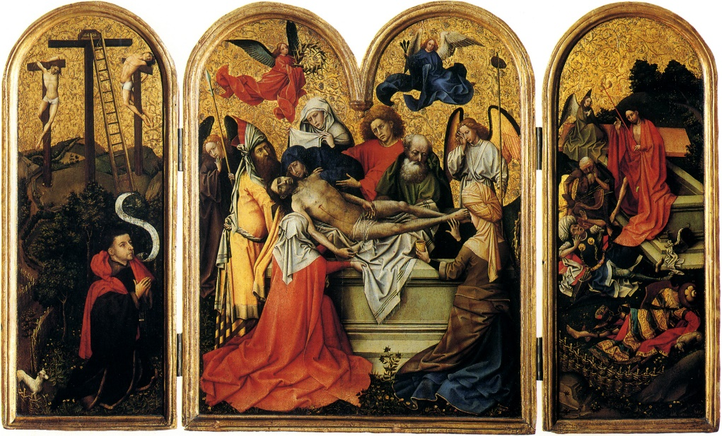D’assez grande dimension

Surabondance de couleurs

Aplat d’or qui est travaillé comme froissé

Thèmes très classiques

A gauche on a le donateur

Le donateur aspire à être sauvé, il change son regard du Golgotha vers le Christ

On a Marie Madeleine, Saint Jean Baptiste, la Vierge, Joseph

Autour on a des personnages qui ont accompagnés et aidés le Christ à descendre de la croix

A droite on a la scène d’espoir où le Christ ressuscite

Ce n’est pas un chef d’œuvre

C’est une œuvre dans quelle culture traditionnelle Camoin se positionnait

L’idée est de réfléchir à quel est le type d’œuvre

**Maître de Flemalle, Nativité aux sages-femmes (1420-1425)**

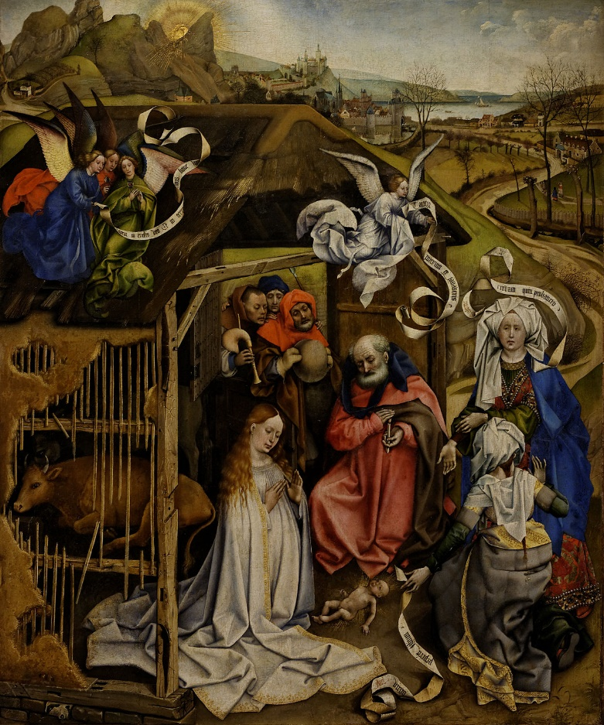C’est aussi un paysage qui occupe énormément de place

On est dans une scène religieuse paysagé

On voit la Vierge et l’enfant Jésus qui occupent le premier plan

Campin a placé cette accroche pour rentrer par la gauche dans l’œuvre

On a la nativité qui s’accompagne de personnages

C’est une nativité avec des bergers

On est dans une œuvre où il y a déjà une réflexion en termes de thématique de l’œuvre

C’est une œuvre qui assez hybride

On a une amulette tenue par la première sagefemme

La première sagefemme a une longue natte qui fait écho à la longue queue du bœuf qui était un bon croyant et sa doublure est d’or pour montrer que c’est une bonne croyante qui est pauvre mais qui aspire à la croyance du Christ

La seconde sagefemme, Salomé, tend la main et sa main est totalement inerte car celle-ci vient de toucher la Vierge

Mais l’ange arrive et tient le phylactère qui va la sauver

**Un thème iconographique hybride et complexe**

Reprise des évangiles

Campin double cela du Récit des Apocryphes : histoire des sages-femmes Azel et Salomé

Campin s’inspire aussi du Récit de Sainte Brigitte de Suède

Sainte Brigitte était un médium voyant qui faisait transcrire à des secrétaires les visions qu’elle avait pendant la nuit

Son discours était une critique sur les biens matérielles, la richesse

Elle est devenue veuve dans les années 1360

Elle se jugeait déjà mariée avec le Christ

Elle a eu une vision de la Vierge vêtue de blanc, les cheveux libres, irradiée de lumière

On est dans une sorte d’hybridation avec chaque personnage qui a son individualisme et tous ces sentiments sont mis en avant

Joseph tient une bougie qui n’éclaire plus grand-chose et il met sa main devant la bougie pour la protéger de la lumière et du vent

Cela signifie donc que la flamme crée de la main d’homme n’a aucun rayonnement par rapport à la lumière divine

On voit la façon dont le symbolisme se poursuit

On a les villes de Bethléem, de Jérusalem qui se prolongent

On reprend cette histoire biblique de recherche d’auberge pour mettre au monde Jésus

On a la symbolique du soleil du Christ qui va monter vers le Ciel en plein mois d’hiver

Avec ce type d’œuvre on entre dans un monde qui permet de multiplier des symboliques

**Maitre de Flemalle, Annonciation avec donateurs et Saint Joseph dit le Triptyque de Mérode**

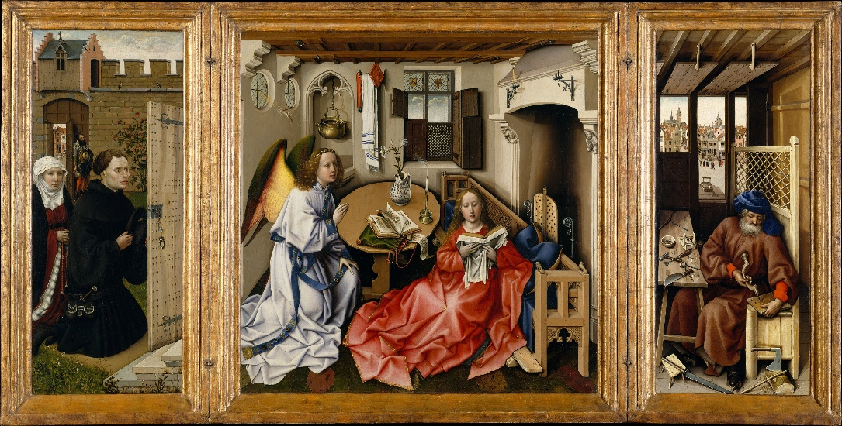C’est un retable triptyque

L’œuvre centrale est une annonciation

A droite on a un artiste travaillé avec un

A gauche c’est un donateur qui n’ose pas rentrer

C’est une révolution dans cette vision qu’on peut avoir

C’est la première fois qu’on associe la symbolique de Saint Joseph à l’annonciation de la Vierge

C’est une des premières huiles sur bois

La subtilité du peintre se symbolise par rapport à la liberté qu’il prend du texte

On a toujours la Vierge qui est troublée, qui se détourne et l’Ange qui lui explique

On est dans une interprétation symbolique et très personnelle

On est dans une construction pas très véridique, assez maladroite

L’ange vient d’arriver, il est devant la Vierge

La Vierge lit un livre qui est masqué par un linge

Elle est s’adosse au banc tournis dans une position d’humilité

Sur la table on a un vase où il y a du pseudo hébreu

On a un bougeoir avec une bougie éteinte

On a tout d’un coup un deuxième livre avec une couverture en velours

Marie lit l’Ancien Testament

L’Ange lui amène le Nouveau Testament par l’Annonciation

Son souffle éteint la flamme de la bougie qui symbolise la flamme de la vie

La Vierge est pure avec le linge qu’elle touche qui est blanc

On a toute cette symbolique qui se met en place et qui insiste par des petits signes sur la virginité de la Vierge

Sur le panneau de gauche, on a deux commanditaires qui sont agenouillés dans un espace clos, séparé de la vierge par une porte semi-ouverte et par une série de marches

Le personnage derrière est représentatif du diable qui s’est caché derrière une porte pour observer la scène

Il a une intensité dramatique à cette scène

A droite on a Joseph qui fait parti du portrait

Joseph est assis sur un banc

Il est devant cette ville

Campin a insisté sur cette ville grouillante qui s’oppose à ce monde intérieur douillet où Joseph travaille

Joseph fait des trous dans une petite planche

On interprète cela comme une préparation à l’hiver avec la fabrication d’une chaufferette

On voit sur la table à côté de lui un piège à souris

C’est une des premières fois qu’on donne sa vraie symbolique à Joseph

Joseph est le faux mari, il a trompé le diable pour lui faire croire qu’il était le vrai mari de la Vierge et qu’il était le vrai père de Jésus

Ce que construit Joseph ce sont des objets en bois dont la symbolique avec la croix de Jésus

Joseph va être l’artisan de cette tromperie

On est dans des symboliques incroyablement complexes

**Robert Campin, le mariage de la vierge, vers 1420**

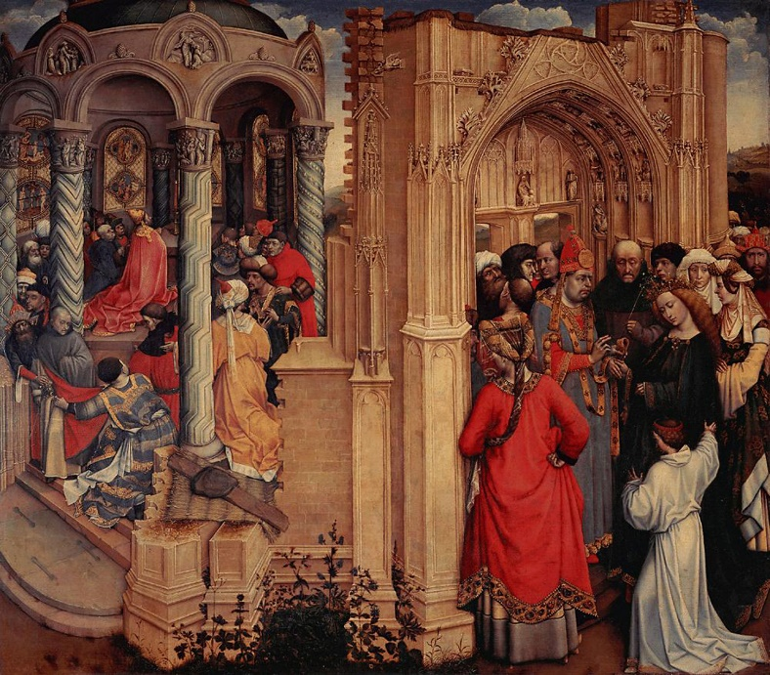Il montre combien on peut jouer sur l’histoire pour le réinventer

Il fait suite à l’élu du bâton

Joseph tient son lys et regarde la tête baissée

Architecture complètement contemporaine

C’est la nouvelle église, le nouveau temps qui s’installe et qui symbolise le renouveau

On voit se tramer le drame de la Bible

On voit ces sentiments bas et humains

On voit une vie domestique magnifié qui se libère de ce dictat du lieu et du temps

On a ce sentiment qu’on est en train de vivre une transformation entre gothique international et renaissance

**Rogier Van der Weyden (vers 1399-1464) : de l’école du maître de Flémalle à l’émancipation**

Rogier a travaillé essentiellement à Tournai puis s’est exporté à Bruxelles

On est dans cette même sphère géographique

On a longtemps appelé Roger de la Pasture

C’est un Tournaisis qui est probablement un élève de Campin et il devient maître de la **Guilde de Tournai**

C’est aussi un proche des ducs de Bourgogne

C’est aussi un artiste qui va travailler pour plusieurs grandes familles italiennes

C’est dans un artiste qui va s’internationalisé

Il va former Zanetto Bugatto

C’est un personnage international qui a une place importante dans la famille primitive des flamands

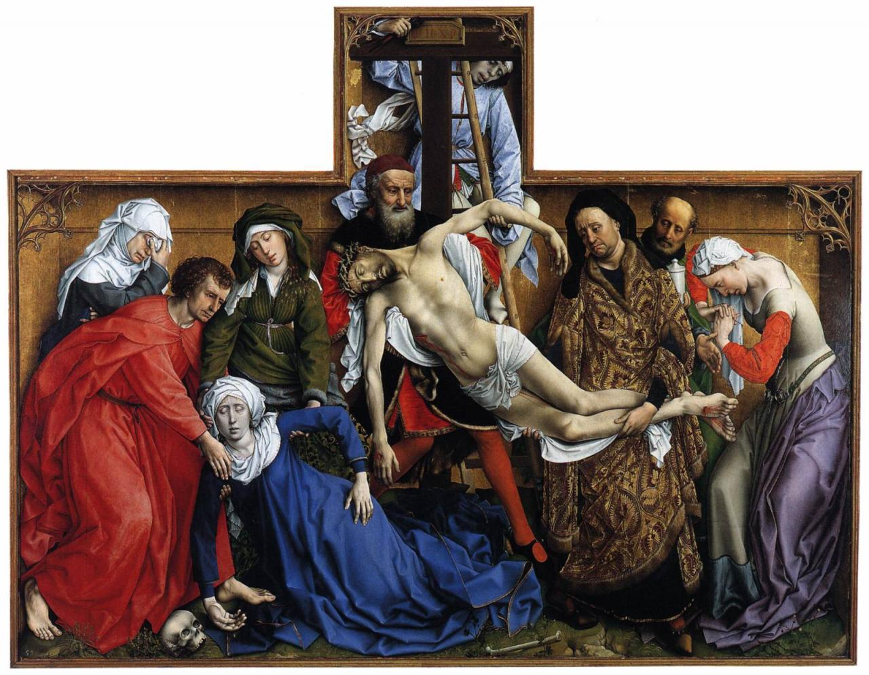**La Descente de Croix (vers 1435), Rogier Van der Weyden**

Choix de ce cadre est de montrer comment la forme et la matérialité participe au choix de l’œuvre

C’est le moment où le Christ est mort et où on le descend

C’est un très format

C’est un retable d’église

Il a été commandité par la guilde des arbalétriers de Louvain

C’est une œuvre assez importante

Manière de Roger où il va construire son œuvre pour la multiplicité des sentiments

On a deux personnages qui sont Nicodème et

Ils ont leur importance car ils ont aidé à descendre le Christ de la croix

Ils représentent l’adhésion de la population à la croyance du Christ au-delà des apôtres

La Vierge s’est évanouie de douleur

Elle a des sentiments humains, elle pleure des larmes de cristal

Elle est intériorisée dans cette souffrance

**Rogier Van der Weyden, Saint-Luc dessinant la Vierge**

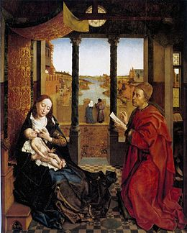

Guilde de Saint-Luc est la guilde des peintres

Dans un récit apocryphe, Saint Luc aurait eu une vision de la Vierge allaitant Jésus et l’aurait dessiné

Saint-Luc dessine avec une pointe

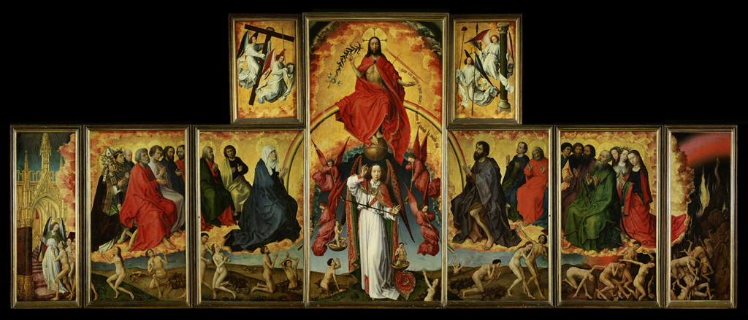**Retable du jugement dernier, Rogier Van der Weyden, 1445-1449**

Arc en ciel de l’Apocalypse

On est dans une thématique religieuse très connu

Elle est très statique avec le jugement des humains

Le Christ a le symbole des sauvés et des damnés

Deux petits panneaux qui rappellent les attributs de la passion

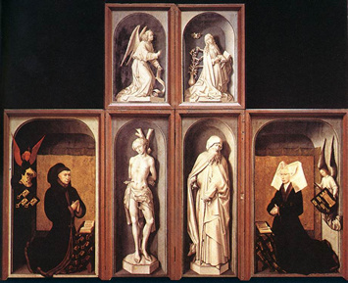Œuvre fondamentale car Nicolas Rolin était devenu le chancelier de Philippe le Bon et il était devenu le fondateur de l’hospice de Beaune

Œuvre important car elle est une sorte de témoignage de la bonté et du rôle que va jouer Nicolas Rolin dans la Bourgogne

Cela symbolise la bonté et l’engagement de Nicolas Rolin

Le ratable fermé il a une disposition assez classique

Chacun est associé à un saint thaumaturge

Fermé, le retable montre l’image de 4 saints ainsi que de deux personnes que sont Nicolas Rolin et sa femme

Le Saint de droite est Saint Antoine

Saint Antoine l’Egyptien était un saint thaumaturge qui guérissait essentiellement le feu de Saint Antoine

L’iconographie de Saint Antoine est assez hybride

On associe le cochon des antonins à Saint Antoine et aussi la clochette des antonins

En haut on a une annonciation avec l’Ange Gabriel qui a son phylactère et de l’autre côté on a la Vierge Marie qui lit son livre qui se détourne

C’était comme ça qu’on le voyait la majoritaire du temps

On a des tonalités qui sont assez peu colorés, en grisaille

Le contraste entre le retable ouvert et fermé participe à l’étonnement de cette œuvre

On est ici face à un jugement dernier où on a une représentation ascendante qui montre un Saint Michel en train de peser les âmes surmontées d’un Christ qui tient les palmes du martyr, de la résurrection et de l’autre côté l’épée du jugement

Idée que la maladie de l’Ergo était la maladie des pécheurs

On est dans une lecture rédemptrice du monde

La composition est assez classique

On est dans une lecture ascendante

On a un registre inférieur qui est divisé en 2

Le registre médian est le registre des saints qui sont en sorte de conversation autour de Saint Michel

Ils entourent la vierge Marie et Saint Jean Baptiste

Au-dessus surgit un Christ de Jugement qui domine totalement la scène et qui est associé aux saints qui possèdent les attributs de la passion du Christ

Parfaite adéquation à l’auditeur

C’est une œuvre très novatrice avec la composition, les expressions humaines

On est dans une œuvre qui renouvelle un thème pictural classique qui utilise des colorations marquantes

La peinture à l’huile permet de garder l’image d’un fond divin à un renouvellement des icônes

**Les « primitifs flamands » : Hubert (1380-1424) et Jan Van Eyck (1390-1441)**

Van Eyck est un personnage comme tous ses peintres est très peu documenté

On a de nombreux documents notariés

Peintre originaire d’une famille de peintres du pays Mosan

On sait également que Jan avait un frère Hubert beaucoup plus connu et on a plus de documents sur Hubert que sur Jan

On a une hiérarchie de la qualité de la peinture qui va s’inverser lorsque Hubert va mourir en travaillant sur le retable de l’Agneau Mystique

On connaît très peu la formation dans ces ateliers

Sa carrière officielle débute en 1422 et 1425 lorsqu’il est d’abord peintre de cour et valet de chambre de Jean de Bavière

Cet épisode se termine en 1425

Après une quinzaine d’années, il est au service de Philippe Le Bon

Philippe Le Bon est le parrain du fils de Van Eyck

Philippe Le Bon va employer Van Eyck comme espion et diplomate

Il va l’envoyer dans plusieurs contrées qui ne sont pas documentés notamment Jérusalem

La vision de diplomate se ressent dans les détails et dans la façon de présenter ses œuvres

En 1427 – 1428 il se rend en Espagne pour conclure le mariage entre l’infante d’Espagne et Philippe Le Bon

En 1432 il s’installe à Bruges

C’est un artiste qui fait parti de ces artistes de cour qui avait beaucoup voyagé et qui avait 3 métiers différents

Van Eyck c’est aussi un peintre qui a conscience de son individualité et qui ne se positionne pas comme un peintre d’atelier

Van Eyck a signé 4 des 24 œuvres qui lui sont attribués

Van Eyck a une devise qui se traduit comme du mieux que je peux ou comme je peux

C’est aussi le premier à être mentionné dans le livre de

C’est le premier à travailler à la loupe importée d’Orient

**Un début de carrière comme enlumineur**

Van Eyck aurait été travailler à Paris comme enlumineur

On imagine que Van Eyck a travaillé à la réalisation de certains livres d’heures

On attribue à Van Eyck les dessins qui sont en marge d’un autre livre d’heure : la Procession de Saint Grégoire

Dans tous ses dessins on reconnait la précision des traits, des visages, l’invention des traits

On le retrouve dans un autre livre d’enluminure où on voit cette fusion entre les écoles et l’art où la domesticité est importante

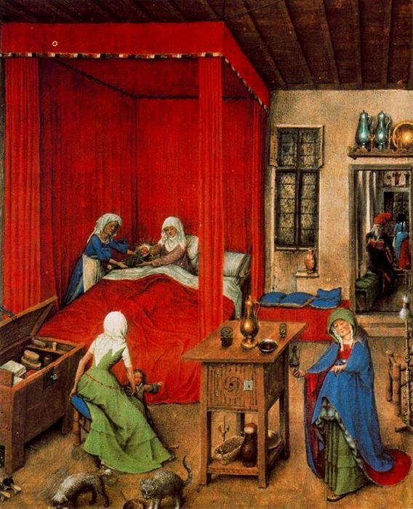Nativité de Saint Jean Baptiste

Elle se passe dans un intérieur bourgeois

C’est la scène de la dénomination de Saint Jean Baptiste qui est représenté dans cet arrière-plan

C’est par la couleur qu’on va pouvoir comprendre par emboitement les différents thèmes qui se mettent en place et notamment la volonté de transposition dans la domesticité contemporaine

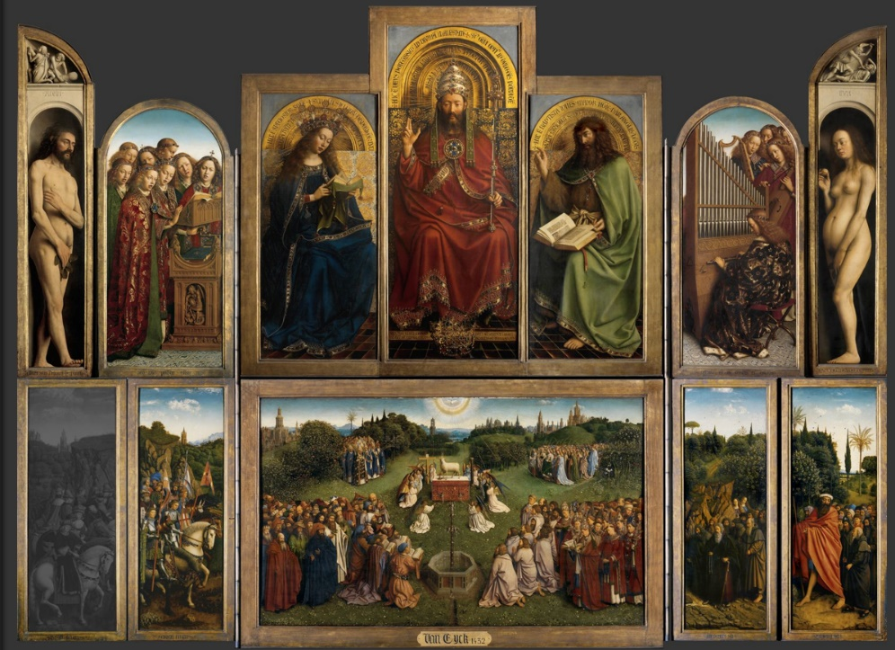

La première grande œuvre de Van Eyck est le retable de l’Agneau Mystique

Elle est commandée par Joos Vijd en 1424

A la base du cadre on a une inscription qui comparaît les deux frères, qui installe une graduation entre eux

On part du principe que l’on débute une œuvre par le haut et qu’on finit par le bas

C’est une œuvre des plus grandes réalisées à cette époque

Il est incroyablement complexe en terre d’iconographie

C’est un premier exemple de retable à transformation qui permettait de multiplier les ouvertures en fonction des fêtes des saints

Cela permet de multiplier les interprétations

Sens de lecture peut être double -> personnage central est Dieu et le Christ en même temps

Iconographie à transformation

On a la préfiguration du Christ qui va devenir Dieu et le fils de Dieu

Anges annonciateurs de la résurrection sur les panneaux latéraux

Chute d’Adam et Eve sur les panneaux latéraux

On a au registre inférieur les apôtres individualisés accompagnés par les papes reconnaissables à leurs myrtes

De l’autre côté on a toutes les cohortes, des prophètes qui sont en train de lire les psaumes accompagnés par les annonciateurs du Christ

Derrière on a les chevaliers de l’Ancien Testament

A droite on a les vierges, les ermites et les saints qui accompagnent cette œuvre

Le soleil est en plein axe de la couronne du Christ

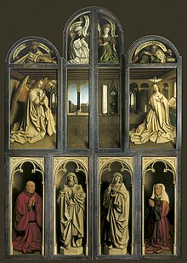On a finalement dans le registre du terrestre et de l’humain

C’est un retable plus sophistiqué en matière d’étagement

On est dans cette lecture terrestre où ce donateur se représente soucieux, vieillis

Il est dans une position beaucoup plus humble avec son épouse

Ils sont avec deux saints

Le registre médian a une annonciation étonnante dont l’espace central impose une séparation entre

On est dans ce temps de réflexion où l’annonce de Gabriel est vocale

Au-dessus on a des personnages qui sont les prophètes de l’Ancien Testament

On a Zacharie et Michet qui annoncent la venue du Christ

Au centre on a les sybilles (des oracles grecques), qui sont issues de la mythologie antique, qui sont des oracles annonciateurs

On est dans une iconographie très positive car c’est par l’intercession des saints et par la prière que l’on peut parvenir à la rédemption

Cette iconographie de la Vierge exprime le problème de la conception de Jésus

Ce que l’on élabore comme théorie c’est que la voix de l’ange va permettre la conception du Christ

Ce qui va être une des solutions pour expliquer comment la Vierge a pu donner naissance au Christ

On a ce retable fermé où le message est un message assez classique

On a les deux saints : celui à gauche est Saint Jean Baptiste car il est pieds nus et à sa peau de bête et celui de droite est Saint Jean

Il porte également un agneau qui préfigure la naissance du Christ

Saint Jean annonce la fin du monde

On le reconnait car son attribut est le calice du Christ d’où émerge un serpent à tête de diable raconté dans son évangile

Il faut toujours que le chrétien de l’époque garde en tête ce qu’il se passe s’il agit mal

On va avoir une hybridation dans la représentation des personnages

On a une œuvre qui laisse libre cours à l’interprétation

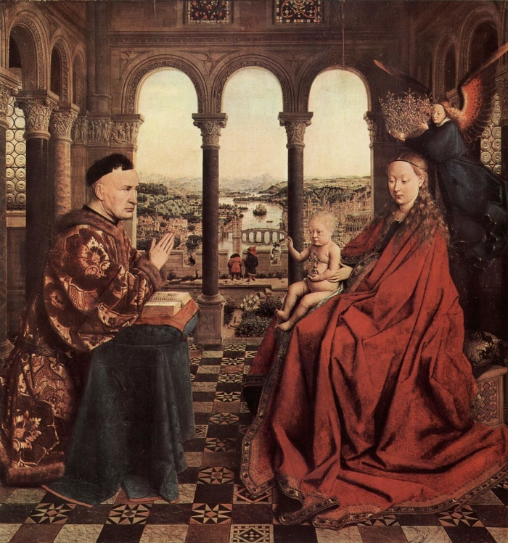Jan Van Eyck, Vierge du Chancelier Rolin, 1434, huile sur bois

C’est aussi une œuvre qui est commandé par Nicolas Rolin

C’est une manœuvre politique car il réussit à avoir les services de Eyck au même titre que son supérieur hiérarchique, que son prince

C’est un tableau qui est de petite dimension

C’est un tableau de dévotion privé réservé à la vue de quelques privilégiés

Il a été fortement commandité

On a une sorte de psychologie du personnage dans cette œuvre

Cette œuvre est assez exceptionnelle car elle rappelle dans sa composition le Saint Luc dessinant la Vierge

On est très proche de ce que l’on appelait une conversation sainte

On a un humain, un chancelier qui est en train de prier face à face avec la Vierge

Van Eyck a positionné la Vierge sur un trône

Van Eyck montre que le personnage est en face à face avec la Vierge où Rolin tient tête à la Vierge

Rolin a un regard très dur avec un visage impassible

En face de lui, la Vierge baisse les yeux

Il y a presque une domination de la Vierge par Rolin

C’est un thème incroyablement novateur de deux personnages qui partagent le même espace

On a des mondes symbolisés mais qui s’opposent par leurs détails

On a une hiérarchisation qui n’est pas symbolisé par l’espace mais par les détails, les objets

On a des chapiteaux qui représentent l’ivresse de Noé, la chute d’Adam et Eve

Subtilement Rolin est du côté des humains et du péché

Sous les chapiteaux des colonnes, on a un lapin écrasé

Tous ces petits symboles, ces détails nous montrent que Rolin ne fait pas partie de ce monde idéal et irréel de la Vierge

La Vierge est vêtue d’un grand manteau rouge

Elle tient Jésus sur ses genoux qui lui-même tient un globe et est en train de bénir Rolin

Rolin a demandé à ce que l’enfant Christ le bénisse

L’ange tient la couronne de la Vierge et est en train de la couronner

Rolin est vêtu d’un manteau royal brodé à l’or

Cette œuvre est une œuvre de mémorisation

Rolin veut montrer un homme richissime qui converse avec la Vierge qui est une apparition due à la médiation de la lecture des œuvres saintes

On est dans une certaine création politique de Rolin

Moyen visuel de montrer que Rolin dominait des villes et des populations

On a toujours cette ambiguïté qui règne dans ces œuvres de Van Eyck

**Les « primitifs allemands » : Hubert (1380-1424) et Jean Van Eyck (1390-1441)**

**Jan Van Eyck, Scène d’intérieur avec double portrait « Les époux Arnolfini », 1454, huile sur bois, 82x60 cm**

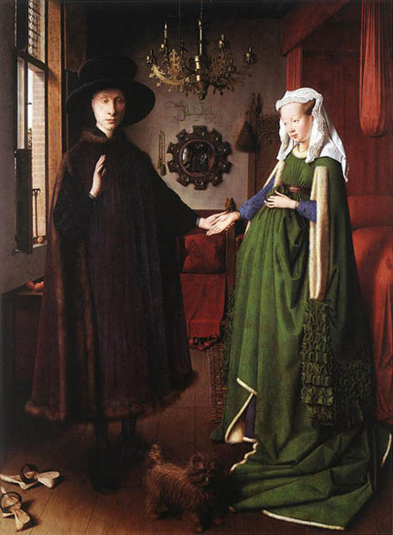Erwin Panofsky (1892-Hanovre, Allemagne 1968 – Princeton, USA) -> historien d’art allemand

Il fonde l’université de Hambourg avec Aby Warburg

Il rédige « Les Primitifs Flamands » en 1953

Interprète le panneau comme **une scène de mariage**

Auparavant, il était compris comme un double portrait de Jan Van Eyck et de son épouse

1ère hypothèse :

Panofsky : Argument qu’on n’est pas dans une scène de mariage

Ici une femme à la mode et pas enceinte, elle poserait la main sur ce qui pourrait être un enfant : **signe de sa fertilité**

Elle porte une coiffure cornée à linge blanc que les papes vont interdire au milieu du XVème siècle

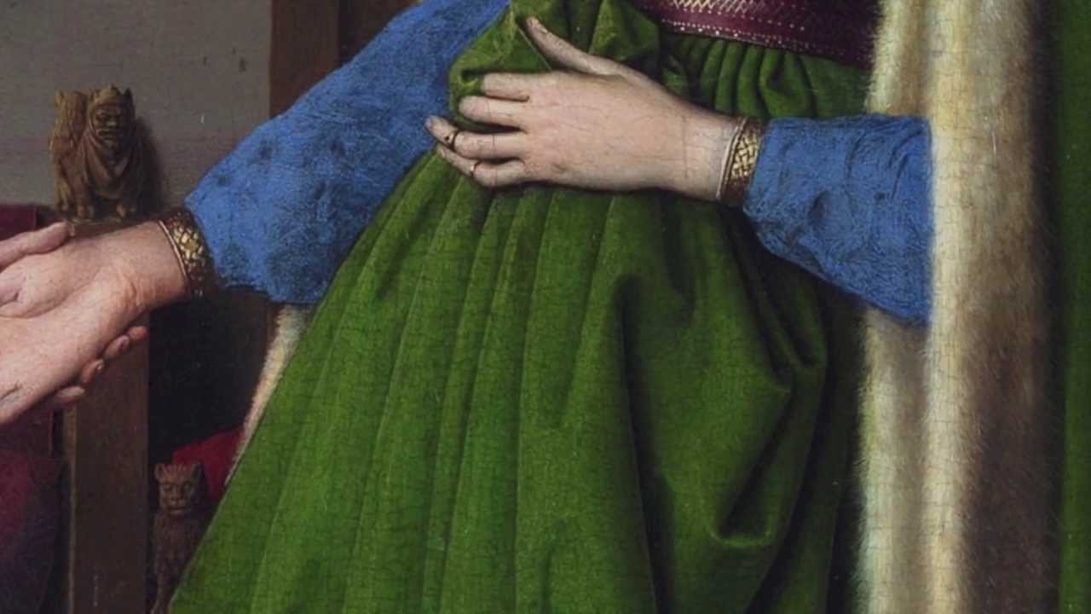Encore dans une **esthétique médiévale**

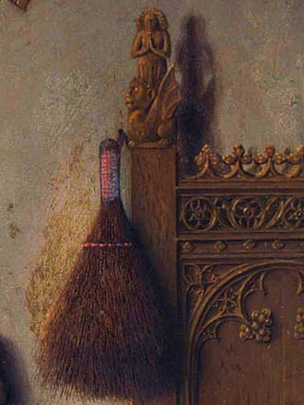

Saint Marguerite est présente sur les bois du lit -> sainte évoquée pour les femmes souhaitant être enceintes

Lui est habillé comme un marchand italien

Alors qu’en Italie ces vêtements sont clairs et lumineux, ici ils sont sombres, longs et doublés de zibeline

Le noir était la couleur de prédilection des Ducs de Bourgogne

**Marchand qui se serait acculturé à cette cour de Bourgogne**, ici représentée de manière naturelle, du côté gauche de la fenêtre (vision de l’extérieur -> attribut de son métier)

Son épouse est du côté rouge sang -> passion charnelle

La chambre : faussement modeste

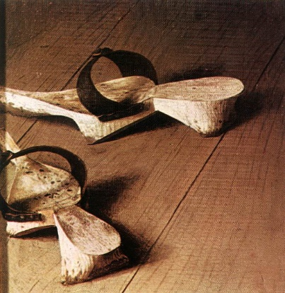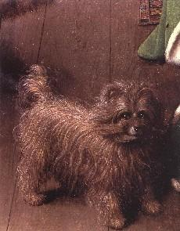Cheminée : essentiel dans les maisons d’Europe du Nord

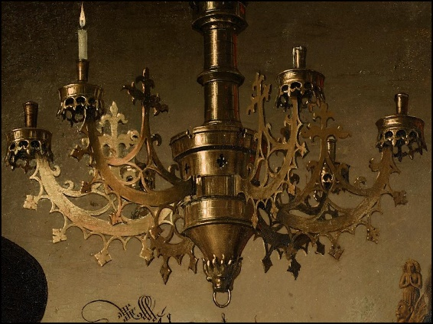Lustre : Pourquoi le mêler au lit alors que cet objet était un objet de luxe et qu’ici le lit serait celui d’apparat

Petit chien : le seul à nous regarder, il symbolise la fidélité

Des patins : mules, chaussures d’intérieurs qui sont négligemment posées au premier plan

Ils illustrent une certaine forme de domesticité heureuse

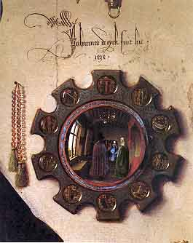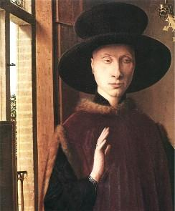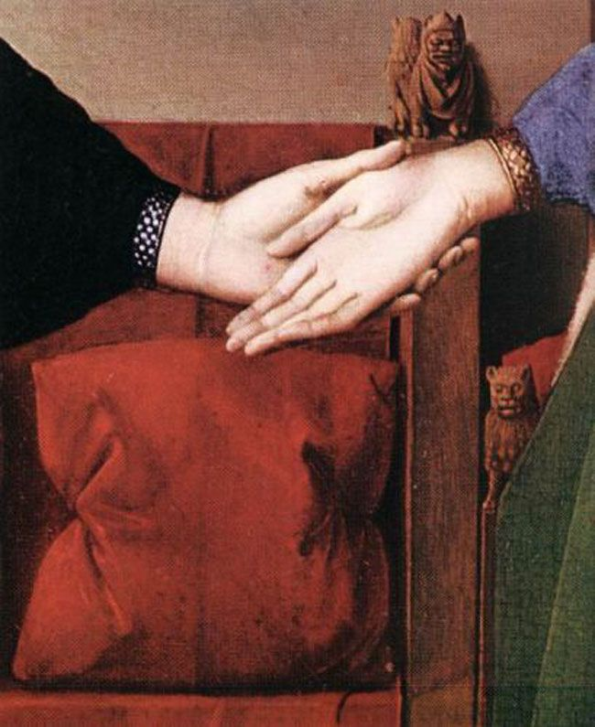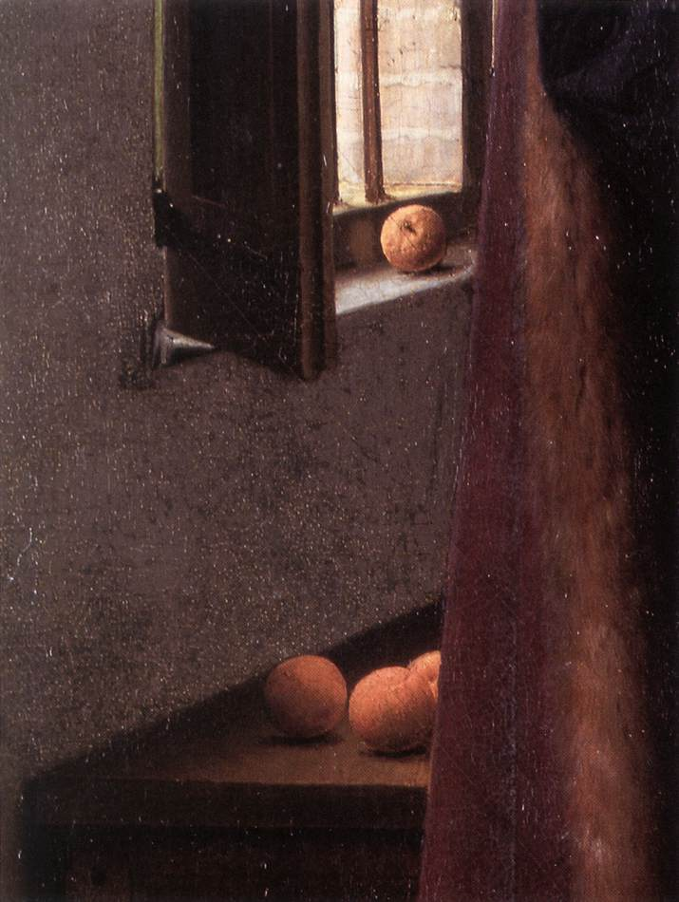Au bord de la fenêtre : des fruits posés sur un coffre -> symbole de fertilité, abondance

Pomme sur le rebord de la fenêtre : le fruit de la consommation de l’amour d’Adam et Eve

Néanmoins les problèmes :

Position : il ne lui tient pas vraiment la main, la sienne est ouverte

Aucune bague pour signifier le mariage

**Etat sombre** du marié & regard modeste de la marié

La scène ne respire **pas la joie de vivre**

Miroir convexe au fond (miroir de sorcière), extrêmement difficile à faire : verre doublé avec du mercure et apparaissait taché

Speculum sine macula : miroir sans tache rare et étonnante allégorie de la virginité de la mariée

Mais au-dessus du miroir est la **signature de Van Eyck mais pas avec son motto** mais « Jan a été ici »

Autre hypothèse de Panofsky :

Quand on regarde dans ce miroir, déjà étonnant sur tous les **rebords, on a toutes les scènes de la passion du christ** dans des tondo (drame se joue dans ces œuvres), **la scène principale n’est pas exactement reflétée**

Surtout dans ce miroir, les personnages ne se **tiennent plus la main, le chien n’apparaît plus et deux personnages se voient profilés**

2ème hypothèse :

Autre hypothèse : ici ce serait un autoportrait

La femme de Van Eyck s’appelle Marguerite

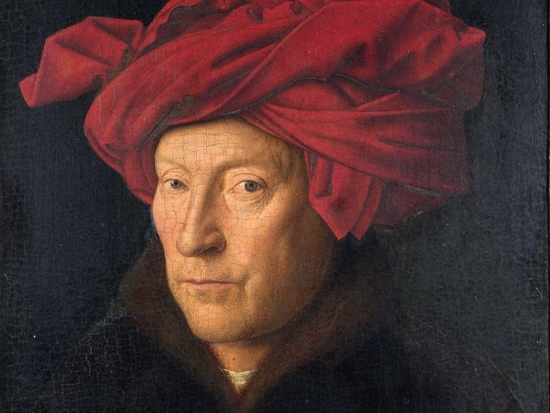Mais cette hypothèse inquiétante : par rapport à l’homme au turban, ici le personnage semble fragile différent

3ème hypothèse : de Postelle

Van Eyck n’a pas pu oublier la position des mains : alors c’est une **apparition**

S’il n’y a ni le chien ni les mains, une autre histoire est reflétée : ce tableau représente Arnolfini mais pas une scène de mariage, **une scène avant le mariage**

Arnolfini en habit d’hiver vient d’arriver (il a encore ces chaussures de ville) et il voit apparaître ce qui serait sa future femme

Ici elle serait une apparition dont il essaye de lire les lignes de la main

Avec Van Eyck on a des inventions ex-nihilo

C’est un personnage qui a poussé la maîtrise du portrait au maximum

L’homme au turban rouge, 1433, huile sur bois

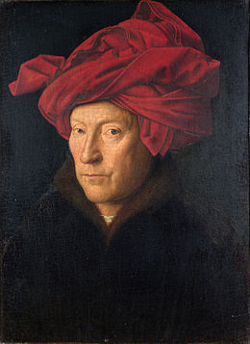Œuvre de petite taille

Ce turban est là pour protéger les cheveux

Première fois qu’on a un portrait mais qui **ne met pas en avant le statut d’un personnage**

Ce personnage est riche (costume sombre et doublure) mais le fait qu’il porte **son tissu signifie qu’il est en train de travailler**

Ce serait **un autoportrait de Van Eyck** mettant l’accent sur l’âge, les rides, la vieillesse du personnage : intensité du regard

On est dans un **art de la portraiture qui valorise les traits physiques qu’on gommait généralement**

La peinture à l’huile permet cette définition spectaculaire

**L’art comme nouveau mode de consommation urbaine dans l’Europe de la Renaissance**

La diffusion des œuvres flamandes en Europe : le cas du retable d’Albi

Déposition du Christ dite Lamentation Albi, 1515

On retrouve en province des œuvres clairement flamandes

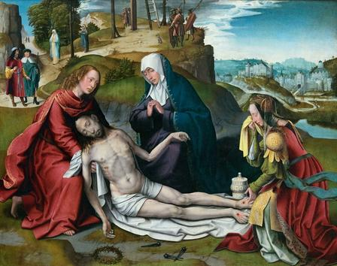On a retrouvé cette œuvre très abimée qui montre cet engouement dans les provinces de France pour la peinture flamande

Thème de la lamentation : après déposition de croix, Marie et Saint Jean pleure Jésus

La composition, le médium et le traitement des sentiments ne sont pas italianisant

Attention porté sur le personnage : narrativité

Visage de la Vierge pensif et expressif

Au fond, sur le Golgotha, les bons et les mauvais larrons

Dieu bénissant qui fait référence au retable de l’agneau mystique

Exemple d’exportation flamande

Crucifixion de Roberto Villa

Même jeu de Saint Jean, expressivité, attention au paysage

Toutes ces caractéristiques vont déferler dans l’Europe

Les œuvres italiennes dans le Sud de la France : deux panneaux sculptés

Alors que les œuvres d’inspiration flamande sont nombreuses

**L’art comme nouveau mode de consommation urbaine dans l’Europe de la Renaissance**

Alors que le milieu artistique reste assez fermé en Italie, le trafic commercial en Europe du Nord va être nourri par la bourgeoisie marchande en se développant

**L’essor des villes du Nord de l’Europe à la fin du XVème siècle**

Consolidation du commerce maritime et fluvial : delta des fleuves, région avec un arrière-pays qui communique par voie fluviale avec les villes

Pays Bas septentrionaux

- Hollande septentrionale : Amsterdam

- Archipel Zélandais : Dordrecht

Pays Bas méridionaux :

- Bruges : porte d’entrée vers la Flandre

- Berg-op-Zoom

- Anvers (Venise du Nord) qui va dominer les productions

En **1581**, les Pays Bas septentrionaux font sécession et forment les provinces unies (actuels Pays-Bas)

Ce royaume international est même transatlantique, les 17 provinces vont faire sécessions, qui seront des provinces protestantes qui vont tendre vers l’Allemagne

On est dans une Europe qui explose

**L’influence des villes de la ligue hanséatique**

Ligue des principales villes marchandes du Nord depuis le Moyen-Age

Cette guilde disposant de privilèges coopéra jusqu’au XVIIème siècle et contrôla le commerce maritime de la Baltique à la Mer du Nord

Elle donne lieu à des quartiers où les marchands possèdent des « loges » qui servent à la fois de lieux de commerce, de rencontre et de consulats

A Bruges : important quartier de la Hanse avec des rues, des maisons, des places et des églises où les marchands se regroupaient par nationalité

Les marchands italiens de Venise, Lucques, Gènes et Florence assurent le transit vers l’Italie

- Bruges et Anvers : principaux centres de production et d’exportation

- Gand, Tournai… : petits centres urbains autour des principales villes

- Biens d’exportation : « villes drapantes » mais aussi commerce international (présence de nombreuses colonies de marchands étrangers)

- Bruxelles : centre de production mais surtout société de cour

Intense période de migration artistiques entre pays et villes

**Un réseau urbain très dense**

Un réseau complémentaire à celui du Sud, dont le point de jonction se situe dans les Pays-Bas

Anvers va à la fois alimenter Paris et Venise mais aussi l’Allemagne, un empire composé de petites républiques réunis autour d’un empereur

L’influence des villes à la ligne hanséatique : ces villes vont remonter jusqu’à la Baltique

A Bruges, important foyer de création artistique car chaque pays avait une loge, lieu de vitrine et exposition des marchandises

Celles-ci pouvant aussi commandités des œuvres d’arts

A l’époque la ville était considérée comme une ville maritime

Les principaux centres d’exportation sont Anvers, Bruges mais aussi Audenarde, Ypres

Ces villes vont essayer d’exploiter une spécificité

Le centre du pouvoir est Bruxelles qui abrite la société royale mais aussi des artistes

Ces villes sont ainsi démesurées : la richesse d’une ville se voit à la richesse des clochers

On a des villes avec des navires de toute nationalité, transfert de biens

Intense période de migration artistique entre pays et villes :

- Des artistes étrangers les plus importants viennent s’installer au Pays Bas

Allemands qui s’installent dans les Pays Bas : exemple Hans Hemming originaire d’Allemagne qui ouvre un atelier à Bruges

Cas de voyages au Pays Bas de Dürer

- Artistes qui changent de villes en fonction de la conjoncture

Peintre David abandonne Bruges pour devenir membre des peintres d’Anvers en 1515

- Artistes flamands moins connus qui s’exportent

Londres

Le commerce est fulgurant

Venise est la 3ème ville qui est prise par les artistes internationaux

Invention de l’atlas : livre de cartes et plans

Avant tout il représente les villes les plus importantes du monde -> les villes deviennent unitaires et sont représentées

On a la création d’une iconographie du savoir géographique

Ces villes marchandes vont exposer leur domination sur le monde

L’art remplace les chroniques urbaines textuelles

L’atlas va représenter ce qui se déroule dans les villes

On va représenter la ville dans sa domestication

Ce portrait de villes va changer la composition des peintures

On invente la vue à vol d’oiseau pour donner plus d’épaisseur à ces représentations de la ville

Ce type de vue sont des abstractions

Des centres urbains sont majoritairement placés dans ces centres urbains de l’Europe du Nord

L’essor d’un modèle social alternatif à celui de la société de cour

Cette société naissante doit se faire dans la place de cette société de cour fondé sur des valeurs chevaleresques qui n’étaient plus applicables

La bourgeoisie n’a de la place dans la noblesse que par le mariage, très limitant

Progressivement on a une nouvelle classe sociale de roturiers extrêmement riches

Des banquiers, marchands, avocats, échevins…qui vont changer le mode de consommation mais aussi se faire une place dans la société en se donnant une place

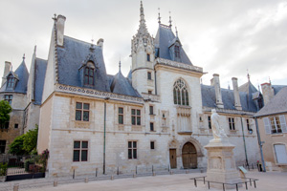Ils vont accaparer des centres urbains

Palais Jacques Cœur, Bourges, 1443-1453

Style verticalité

Maison à l’égale des nobles

Architecture urbaine au XVème siècle dans les anciens Pays-Bas

L’argent est dépensé dans l’amélioration et la construction des demeures urbaines

Les vitrages se développement : les vitreries deviennent fréquentes

Les cheminées d’apparats se développent, on a un soin pour le décor intérieur

La domesticité intérieure se développe ce qui n’est pas évident dans d’autres pays

On a des spécificités dans l’architecture : maisons à pignons

Rez-de-chaussée qui sont des entrepôts

Ce type va se développer dans les villes : on a des habitations à grande visibilité

Ici les loges sont dans une dimension démesurée

**Au-delà de la clientèle traditionnelle des princes et de l’Eglise**

**Une nouvelle bourgeoisie urbaine**

Les commanditaires sont présents dans toute l’Europe

Tous ces banquiers italiens qui travaillent à Bruges, faisant partis de ces guildes, vont devenir des commanditaires et privilégiés de ces artistes flamands

Tommaso Portinari (1427-1501)

Grand marchand, agent de change pour Charles le Téméraire et Maximilien Ier

Il sera un grand mécène des peintres flamands

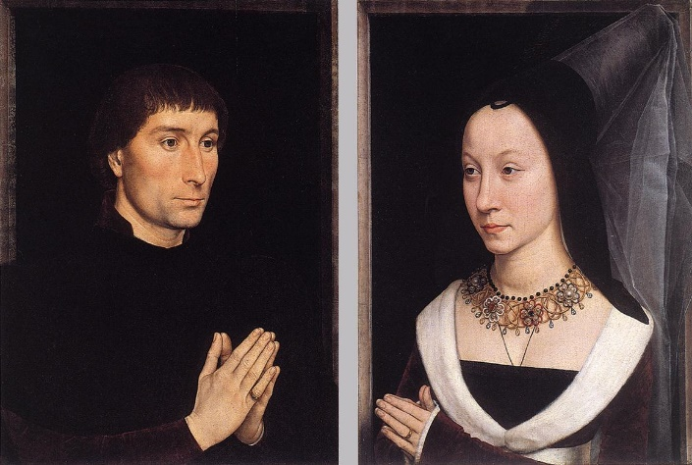Memling, Dyptique Portinari (qui devait être lu comme un tryptique), 1470, huile sur bois

Portinari et son épouse italienne, portrait de dévotion pour leur chapelle privée

Mêlant deux typologies picturales : portrait civil (aucun attribut) et du tableau de dévotion

Pas en avant car ici les donateurs sont en buste et non agenouillés

Personnage où toute l’intensité du regard, la physionomie du regard est accentuée pour montrer les signes de l’âge, la personnalité du personnage

Ici on a un banquier en train de prier, son épouse est richement habillée (bijoux de broderie de pierres précieuses et d’or)

Memling (1435-1494)

Fera une carrière à Bruges totalement soutenu par les Portinari

1494 : Enregistre son atelier

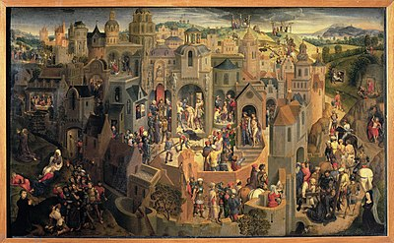Panorama ou Scènes de la Passion du Christ, 1470, huile sur bois

Cortège, encombrement, surexploitation des personnages et de silteux : tradition très liée au Gothique international

Ici une ville imagée est mise en scène

On est pratiquement dans une vue à vol d’oiseau

On a une sorte de basculement dans la représentation et du point de vue lié à l’essor de la ville unitaire

Vue de ville commanditée comme un panneau de dévotion par les Portinari (réponse traditionnelle du donateur agenouillé qui suit le cortège du Christ qui va vers la croix)

La composition est novatrice par le point de vue et le déroulé

Ici on voit toute la passion du Christ

Lecture ludique et complète de l’écriture : manière pour le peintre de montrer sa maîtrise

C’est un art qui devient un art séducteur

Ce qui se développe dans cette Europe va être un art qui va valoriser le détail, l’anecdote et des œuvres séduisantes par la couleur

Un courant très largement porté par ses grands marchands

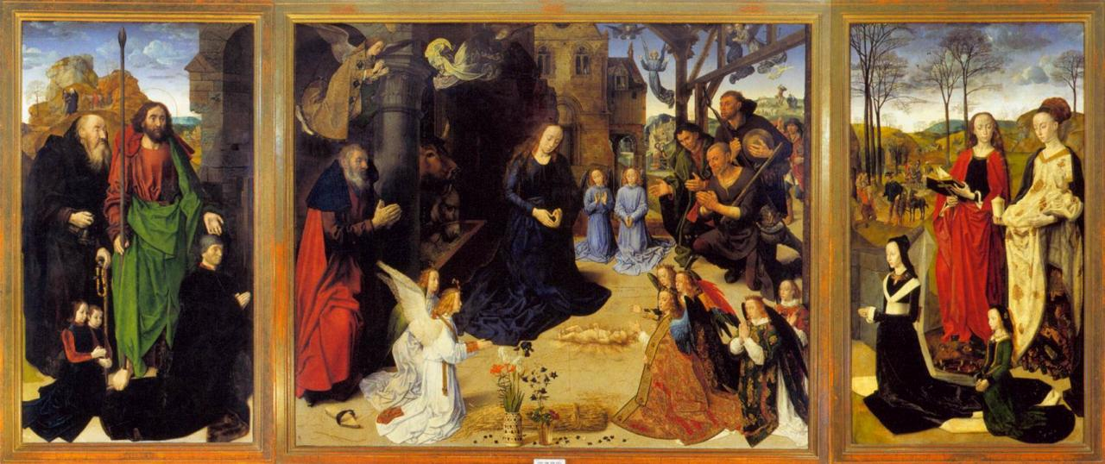Hugo Van der Goes, Adoration des Bergers dit le « Tryptique Portinari », vers 1475, huile sur

Cela montre comment se développe ce type d’œuvre

Sur les voutes on a le donateur accompagné de ses enfants

De l’autre côté on a son épouse avec sa fille

On a toutes ces formules de l’art du XVème siècle : un paysage

Une multiplicité des détails : narcisse

Une adoration des bergers qui sont agenouillés derrière la Vierge

Toujours une réminiscence de la passion amener par le cadre en bois

Une attention à ce paysage divers, à cette couleur d’une matinée qui débute

On a une formule qui devient exportable

On avait dans le palais de Coudeberg l’Aula Magna qui était une pièce voutée, un trésor qui contenait tout le type d’œuvre d’atelier que pouvait

Cette production d’atelier était considérée comme une partie importante de l’art

Ce que ces artistes réalisent aussi, ce sont ces architectures éphémères qui accompagnent les joyeuses entrées qui étaient des architectures de bois, de papiers mâchés

Elles rythmaient le rituel des cérémonies

C’est une part très importante puisque cette production a disparu actuellement

Une production aussi qui lit beaucoup

Production liée à ces cérémonies importantes de la vie quotidienne

Une production d’arts décoratifs extrêmement importante dans tous ces ateliers

Dans la lettre d’Albrecht Dürer, celui-ci raconte cette activité des décorations éphémères

On comprend cette activité qui est totalement débordante et qui ne sert pas uniquement les rois mais à la fois cette société européenne et ces nouveaux prélats religieux

**Commandes de prélats religieux**

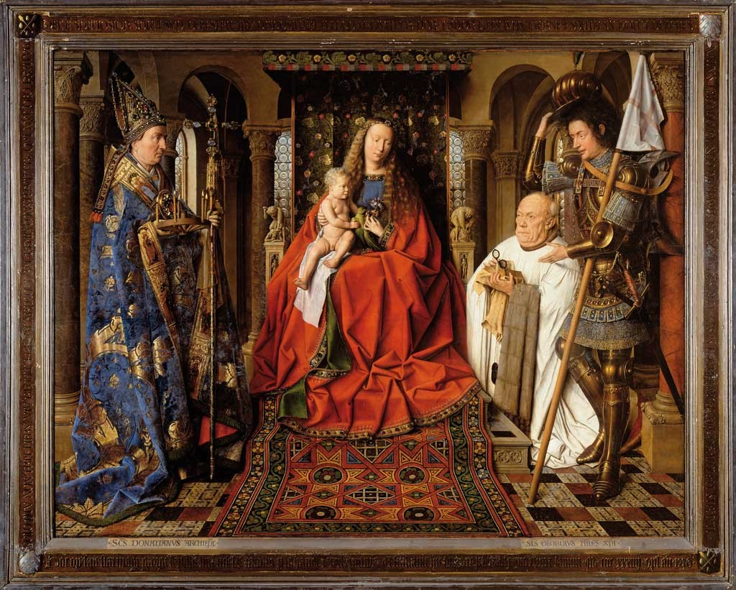Jan Van Eyck ; Vierge du chanoine Van der Paele, 1434-1436, huile sur bois, 141x176, Musée de Bruges

Il va s’immortaliser en conversation avec la Vierge

On est pratiquement dans le même type que le chancelier Rolin

On a une Vierge à l’enfant sur un trône

On est plus dans un espace totalement ouvert mais on a toujours cette architecture avec des arcs voûtés

On a Van der Paele habillé de blanc accompagné de Saint Georges et de l’autre côté on a Saint Donatien

On a une scène centralisée autour de la Vierge

Van der Paele voit une apparition de la Vierge

Il ne la voit pas avec ses yeux, il la voit avec son cœur et avec son âme

La Vierge le regarde ainsi que Jésus car il entre en conversation spirituelle avec elle

On est dans une conversation céleste

On a une multiplication de détails qui équilibre cette scène

La Vierge porte un grand manteau car c’est la passion du Christ

C’est une œuvre dramatique

La Vierge est richement vêtue et l’enfant Jésus tient le perroquet

On a cet oiseau qui exprime ce miracle rendu possible

On a derrière Eve symbolisée d’un côté, de l’autre côté on a Adam qui est en dessous, Caïn qui tue Abel

On a tous ces éléments qui épaississent cette scène et donnent une signification que l’on peut comprendre

La Vierge est située dans un décor d’église paroissiale du XVème siècle avec ces vitraux en cul de bouteille

Van Eyck sait représenter sa silhouette dans le miroitement de l’armure de Saint Georges

Elle lie ancien et nouveau testament

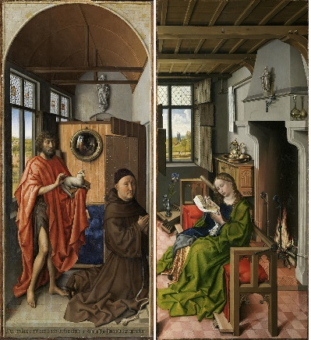Maître de Flémalle (ou Robert Campin), Triptyque d’Henri de Werl, 1433, huile sur bois, 101x47 cm

Prélat religieux franciscain prédicateur

Saint Jean Baptiste avec son agneau

Vierge en train de lire

On a toujours tous ces motifs pêlemêle qu’on retrouve dans cette peinture

On a toujours dans ce miroir convexe l’ombre de Saint Jean Baptiste en train de se projeter

L’humain n’est pas représenté

On a un paysage flamand de renouveau 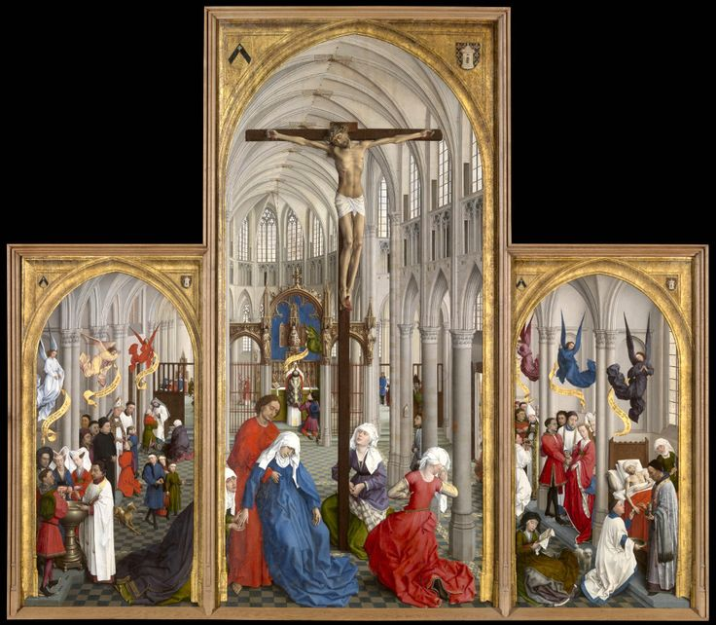

Rogier Van der Weyden, Tryptique des sept sacrements, 1435-1440, huile sur bois, 204x99 cm

Il montre toutes les étapes de la vie

Cette scène de la déposition du Christ et de la Vierge sert d’alibi pour montrer ces sacrements du mariage

Partout les prêtres sont omniprésents

**Les commandes laïques pour les églises et les fabriques**

**Une création fortement encadrée**

On va voir un groupe social qui sont ces groupes d’artisans ateliers qui ne peuvent créer que s’ils ont atteints une guilde

Des métiers d’arts qui n’ont pas tous les mêmes noms

C’est une création encadrée mais qui est familial, juridique

On a une société dans la société qui permet de contrôler ce qu’on fait

La création de poisons qui permettent de savoir de quel atelier les œuvres sont sorties

Une sorte de grande famille qui possède une caisse commune, qui s’occupe des enfants et des femmes, des orphelins

On appelait ces ateliers des ouvroirs

On est dans une logique de lieu où les ouvriers se réunissent pour travailler

**De nouveaux lieux d’exposition et de vente : foires marchées et « pants »**

On a des foires qui sont extrêmement contrôlées

La foire n’est pas une pratique du sud de l’Europe

Toutes ces foires permettaient cette très grande diffusion

Les pants sont à l’origine organisés dans des cloîtres d’Eglises ou dans des cours intérieurs

Ce sont des lieux d’expositions d’œuvres

Ils sont à l’origine dans des cloîtres religieux car c’était un commerce d’œuvres religieuses puis qui s’est développé jusqu’aux œuvres profanes

**L’invention du marché d’art**

Comme Hans Belting, il parle de cette invention du portrait et du marché de l’art qui va donner lieu à ces galeries de peintures sur les marchés européens

C’est fondamental car le marché de l’art est généré

**Jérôme Bosch (1450-1516)**

Il comprend qu’il pouvait créer un marché de l’art autour de ces compositions

Philippe II a racheté toutes les œuvres de Bosch

Il vient de Bois-le-Duc

Bosch fait parti d’une famille de peintres qui venait d’Allemagne

Il a réalisé beaucoup d’œuvres d’ateliers

Il a peut-être une formation à Utrecht dans un atelier d’enlumineur

Il est mentionné comme étant le fils d’un peintre

Il fait parti de la confrérie de Notre Dame

L’œuvre la plus documentée est le retable du jugement dernier

Visiblement il acquiert une certaine reconnaissance à la fin de sa vie

**Hertogenbosch**

C’est une ville très prospère

C’est une ville qui reste sur un plan secondaire : pas d’abbaye, pas de palais

**Eglise Saint-Jean, Bois-le-Duc**

Elle est le lieu de présentation des œuvres le plus important

Elle avait des chapelles rayonnantes qui permettait de montrer des œuvres que les évêques voulaient mettre en avant

**Marché au drap**

Ville de commerce de draps

C’est ce qu’on appelle les « villes drapantes »

On est dans une société très marquée par le feu de Saint François

On voit les bourgeois se parlaient, les ventes de draps

On voit comment cette place développait cette architecture de type nordique

**Confrérie de Notre Dame**

Bosch fait parti de la confrérie de Notre Dame

Cette Confrérie est une sorte de confrérie paroissiale qui fait des célébrations et s’occupent des programmes artistiques religieux de la ville

Bosch participe au retable de Saint Jean pour l’Eglise

**Influences et premières réalisations**

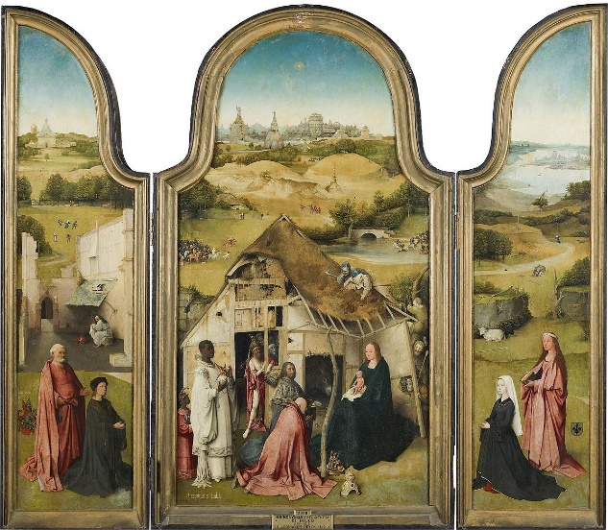Jérôme Bosch, Epiphanie ou Adoration des mages, vers 1495, huile sur panneau, 138x140 cm

Influence de l’enluminure dans le détail

Tryptique avec des donateurs de côté

Au centre on a une adoration des mages avec une vierge à l’enfant et les rois mages

On a des éléments qui jouent sur l’ironie

On voit se profiler à l’arrière un roi déguenillé qui se moque de la naissance du Christ

C’est un personnage qui dérange cette scène et qui fait totalement opposition à cette noblesse de ces rois mages

Cette scène est vue d’une manière assez noble

Ce que représente Bosch c’est cette visualisation de pauvreté

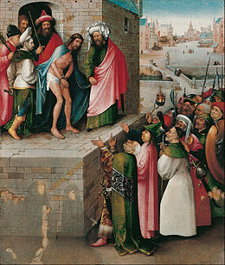Jérôme Bosch, Ecce Homo, 1470-1485, huile sur bois, 71x60 cm

Composition assez sinueuse mais où on a tout cet héritage des villes du Nord

On a une sorte de transposition mais ces personnages

On a Pose Pilate qui est habillé en ottoman et accompagné d’un prêtre

Le spectateur qui est au niveau du bas

Les donateurs sont représentés en ombre pour s’effacer par rapport à l’humilité de la scène

Bosch met l’accent sur cette folie humaine

Toute la race humaine montre sa bassesse physique dans ce moment

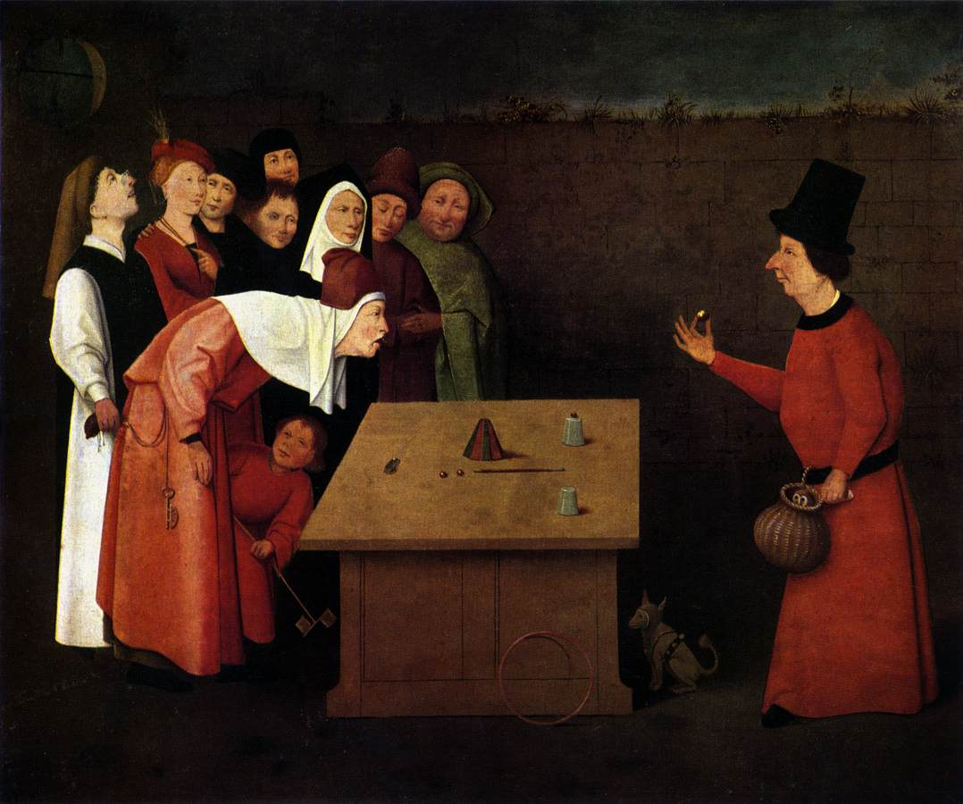C’est cette bassesse qui développe dans son maximum cette possibilité de montrer les défauts humains que Bosch va développer

D’après Jérôme Bosch (copie), l’Escamoteur (Le charlatan, le jongleur, le prestidigitateur)

Personnage prestidigitateur avec le hibou dans son panier

Il est en train de faire un mauvais tour et de voler un personnage qui lui-même se fait voler

Sous ces cônes apparaît une pièce

Tout autour les personnages sont des personnages qui s’amusent

Un couple d’amoureux qui montre la luxure

On a une religieuse

On est dans une scène trouble jusqu’à l’innocence de l’enfant qui voit très bien la scène de la subtilisation de la bourse

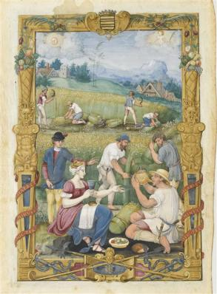Livre d’Heures de Claude Gouffier

On a une multiplication de ces scènes qui sont très inspirées par ces livres d’heures

Iconographie qui valorise les gestes et les travaux quotidiens d’une manière absolument pas magnifiée

Ici on a des personnages qui expriment la gourmandise, la luxure, la paresse

Inspiration très naturaliste de la vie quotidienne

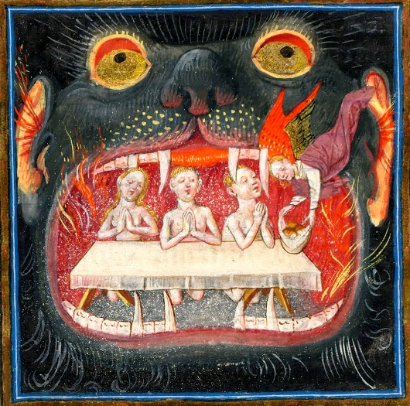

Livre d’heures de Catherine de Clèves

On a tout cette sorte d’épée de Damoclès qui est sur le point de basculer

Toutes ces publications montrent comment l’univers de l’Europe du Nord s’oppose à l’optimisme de la Renaissance Italienne

Ce que représente Bosch, c’est ce que dans l’air du temps, ce monde qui est en train de s’effondrer et qui est totalement dégénéré

**Les scènes moralisatrices**

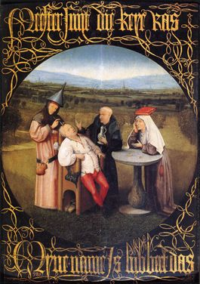Jérôme Bosch (et atelier) Extraction de la pierre de la folie, vers 1485, huile sur bois, 47,5x34,5 cm

Critique du charlatanisme

Critique de la bêtise humaine

Façon dont la bêtise humaine s’ajoute au charlatanisme et au vol

Renouvellement permanent

Assis sur un trône ou une chaise

Docteur qui a un chapeau conique, à sa ceinture il a une cruche

Il est en train de sortir une fleur de la tête du patient

Autour de la table un religieux et une religieuse qui perdent leur temps

La religieuse pose la Bible sur sa tête et le religieux tient une bouteille

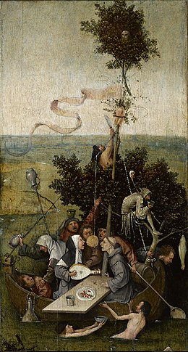

La Nef des fous, Jérôme Bosch, vers 1500-1510, huile sur bois, 58 x 32,5 cm

Bosch va les développer au maximum et va créer des copies

Humanité toute entière qui est sur ce navire qui vogue sans qu’il n’y soit personne à la barre

Ils ne voient pas où ils se dirigent tellement ils sont occupés dans la luxure

Barque avec des convives dans un navire

Un est malade car il a trop bu

On a deux personnages qui sont des religieux qui jouent d’un instrument

Personnage monte sur le bosquet du bateau pour décrocher un rôti ou un poulet

Crâne ou tête de mort qui représente le destin de l’humanité

La nef des fous est une scène incroyablement qui est sombre sur ce que peut être l’humanité

Ce type d’œuvres est séduisante

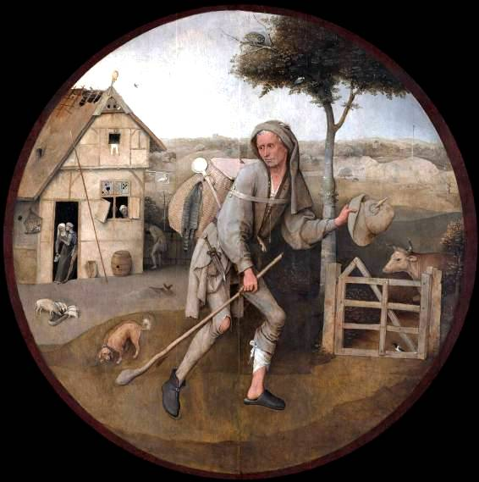

Multiplication de scènes moralisatrices

Jérôme Bosch, Le Fils Prodigue ou le Vagabond, 1490-1510, huile sur panneau de bois, 71,5 cm

Personnage qui est très pauvre

Il est totalement émacié, mal rasé

Il a un chapeau de voyageur

Il a un chien en train de le poursuivre

Il vient de partir d’une maison assez louche (un bordel)

L’enseigne du bordel était la cigogne

On a deux personnages dans l’encoignure de la porte qui s’embrassent

Le personnage par la fenêtre le regarde

Ce type d’œuvre est très sombre car il part d’un lieu de prostitution et de débauche

Ce que représente ce personnage c’est notre mode de vie

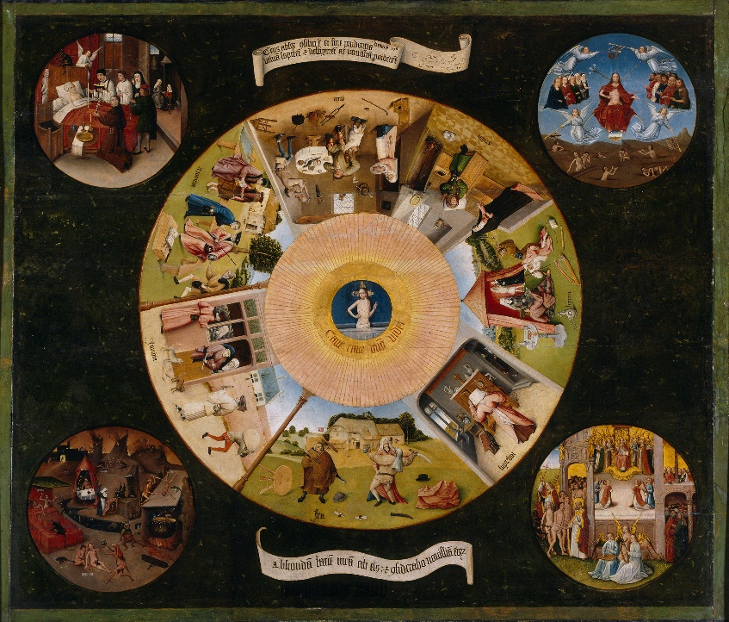Les Sept Péchés capitaux et les Quatre Dernières Etapes humaines, Jérôme Bosch, vers 1500, huile sur panneau

Tondo qui n’a pas la même symbolique qu’en Italie

Bosch l’a traité comme un jeu de loi

Il fait penser à une autre de ces thèmes permanents de la Renaissance

Cela rappelle à l’homme que la chance tourne

La roue de la fortune est réutilisée de manière permanente

C’est une œuvre intéressante car c’est une œuvre de méditation et de dévotion

Ce qui centre cette œuvre c’est à l’intérieur de ces anneaux concentriques on a l’œil de Dieu

Christ de la résurrection dans l’iris de Dieu qui montre ces plaies, qui sort de son tombeau

La symbolique de cette œuvre est très clair

On a des phylactères en haut et en bas qui rappellent la bêtise des hommes

On est dans une œuvre assez somptueuse

Elle est entourée de scénettes de la vie quotidienne qui rappellent les 7 péchés capitaux

On a dans ces cercles extérieurs la fin de l’homme (paradis, mort, jugement dernier, enfer) qui montrent qu’au-delà de ces 7 péchés capitaux on a le jugement dernier

Toutes ces petites scènes montrent ces petites compositions où la vie quotidienne est totalement interprétée

On a l’envie qui est la jalousie de ce que les autres possèdent

Bosch le place dans une scène urbaine où on a un personnage qui a un os et où deux chiens essayent de se battre pour avoir l’os

On est dans un jeu d’envie avec le regard des personnages qui se regardent mutuellement d’envie

L’envie fait oublier le bon gouvernement familial

On a la gourmandise où un personnage autour d’une table est en train de s’empiffrer et où un vagabond boit du vin

La scène est dans un chaos total car le feu brûle directement au sol

On mélange l’excrément et la nourriture

Ensuite on a la paresse qui est représenté par un moine qui s’est installé un oreiller pour se reposer dont il refuse l’injonction d’une religieuse à aller à l’office

Toutes ces scènes ont toutes ces constructions typiques de Bosch

La perspective n’est pas respectée, les personnages ne sont pas à échelle mais toute l’attention est portée sur cette signification et sur cette appropriation directe

On est dans ces grands intérieurs

Bosch a eu également une œuvre religieuse très importante

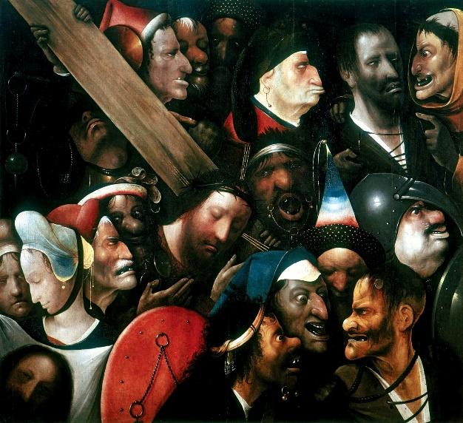**La vie du Christ**

Le Portement de Croix, Jérôme Bosch, 1515-1516, huile sur bois

Bosch réalise des œuvres où il travaille totalement cette représentation, ces mouvements de l'âme très tranchants

Christ entouré par la folie humaine

Composition incroyablement maîtrisée

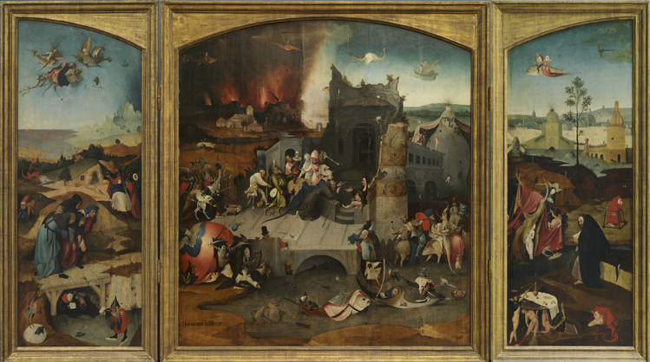

La Tentation de Saint Antoine, Jérôme Bosch, vers 1501, huile sur panneau

Œuvre qui va mettre en scène Saint Antoine

Triptyque en trois parties qui montre les différentes scènes de la vie de Saint Antoine

Scènes détaillées dans un ouvrage : Vie de Saint Antoine par Athanase d’Alexandrie

Son œuvre est une œuvre moralisatrice commerciale

Les fidèles ou les malades déposaient des offrandes devant ce retable

Bosch à l’intérieur va révéler son génie et son inventivité avec tous ces motifs médiévaux

Dans ce que raconte Athanase d’Alexandrie c’est que Saint Antoine a subi des attaques démoniques

Les démons vont l’attaquer de manière violente et ses camarades vont le transporter comme s’il était mort

Saint Antoine se cache car il a réussi à les éviter

Dans le ciel, on a Saint Antoine qui est emporté par les diables dans sa folie

On est dans un univers inventif et très imaginatif

On a le chaos du monde derrière une tour de Babel qui n’en fini pas de se construire

Motifs récurrents de l’époque médiéval

Saint Antoine se réfugie dans son Ancien Testament

Tous ces personnages qui occupaient son espace mental sont réduits à néants et sont en train de disparaître

L’écriture lui a permis de résister à ses tentations

Bosch paraît déjà un personnage assez extrême quand on regarde ces œuvres

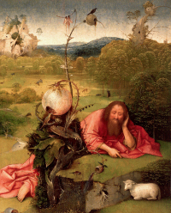Jérôme Bosch, Saint-Jean Baptiste dans le désert huile sur bois, 485 x 400 mm

On a un Saint-Jean Baptiste qui médite sur l’agneau de Dieu qui préfigure cette passion du Christ

Il est totalement centré sur ce petit agneau qui représente la vie et la rédemption du Christ

On est dans un paysage qui est totalement revisité avec des animaux, des arbres verdoyants

C’est une scène inquiétante car Saint-Jean Baptiste s’est endormi sur un rocher et à côté de lui pousse une mandragore qui symbolise l’enfer, le mal

C’est cette tentation du mal

On a toujours cet oiseau qui pique dans la mandragore

Elle est représentée comme un œuf

Le mal est en train de sortir de cette mandragore

Ce qui sauve Saint-Jean Baptiste est sa concentration et sa dévotion envers le Christ

Œuvre à double sens qui montre combien le monde est à double sens, que le mal est toujours présent

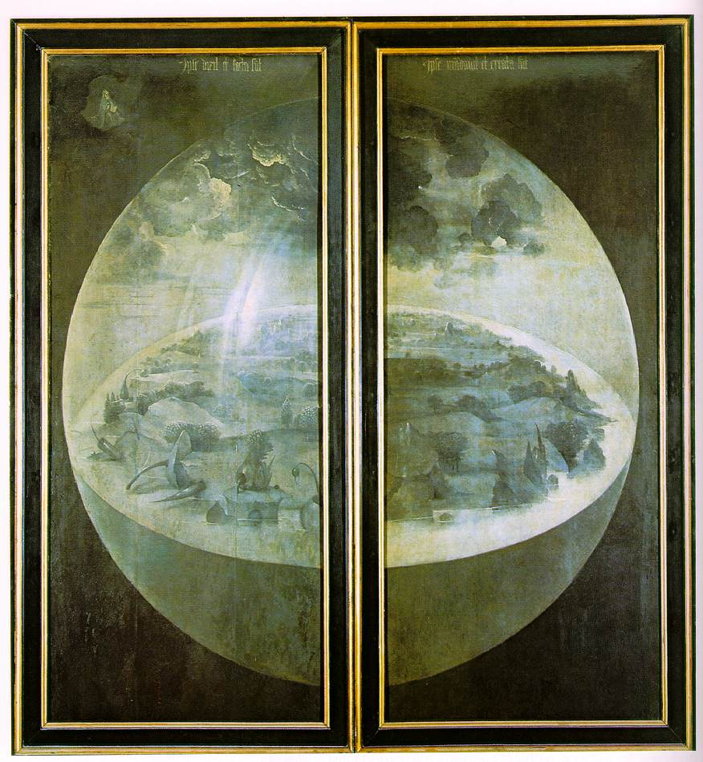Jérôme Bosch, le Jardin des Délices, huile sur bois

Retable d’un nouveau genre dont l’iconographie st totalement moderniste

On voit toujours ouvert ce jardin des délices

On montre assez peu ce triptyque fermé

C’est une terre plate comme un disque entourée d’eau elle-même insérée dans un globe de verre

On ne comprend ce globe que lorsqu’on regarde en haut à gauche avec Dieu et son livre qui crée le monde

Cette représentation est donc la création du monde par Dieu

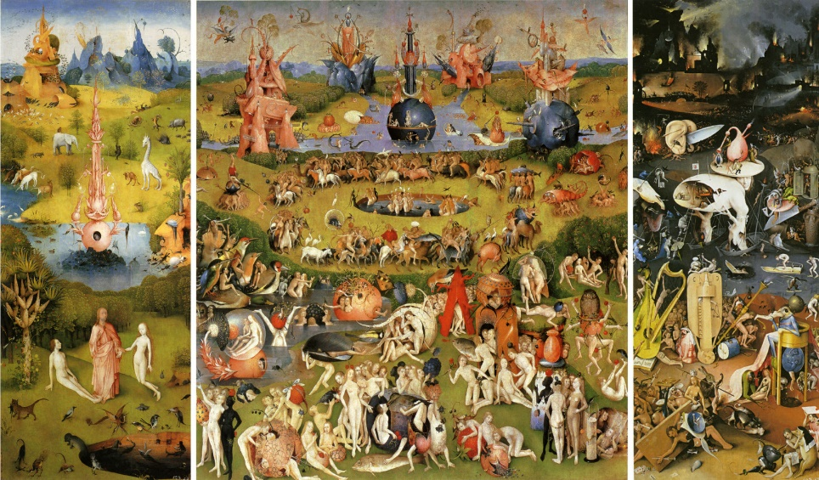C’est une œuvre assez énigmatique car elle ne fait pas appel à un sens particulier

On est dans une œuvre discursive

Dieu tient un petit livre qui est le livre de la Genèse

Lorsqu’on ouvre cette œuvre on a l’humanité avant le déluge où le péché de chair est omni présent qui mène à l’enfer

C’est une œuvre très moralisatrice

On est dans le discours après que Dieu est crée le monde

On est dans un univers peuplé d’animaux

Le seul personnage savant, doué d’intelligence dans ce monde sauvage est l’homme et la femme

On a toujours les fleurs de Mandragore qui sont à l’arrière

On préfigure que le péché va arriver

Au milieu, on a un œuf crabe qui est la connaissance qui va amener l’homme à sa perte

On a cette espèce de lit de plantes avec la chouette qui guète le moment où Adam et Eve vont pécher

On a la préfiguration du péché avec le serpent qui monte à l’arbre de la Vie auquel Eve va croquer la pomme

Une scène qui paraît idyllique mais qui est très inquiétante

Vision très sombre qu’offre Bosch de cette humanité livré à elle-même qui se complait dans la luxure et la débauche

Œuvre qui va avoir une influence monumentale en Europe car tous ces petits panneaux ont été multipliés, copiés et Bosch a énormément vendu à la bourgeoisie

Il a multiplié les copies

**L’œuvre d’Albrecht Dürer (1471-1528) : la circulation des œuvres et la figure de l’artiste voyageur dans l’Europe de la Renaissance**

C’est un personnage qu’on a pu mal comprendre

Dürer naît à Nuremberg en 1471

Vers 1480 il est employé dans l’atelier de son père

En 1486 il entre en apprentissage dans l’atelier de Michael Wolgemut

De 1490 à 1492 il fait un voyage hypothétique dans les Pays-Bas

En 1492 à 1493 il fait un voyage à Bâle et à Strasbourg

C’est l’époque de ces premières gravures

En 1494 il fait son premier voyage à Venise

En 1495 il retourne à Nuremberg

En 1505 il effectue un second voyage en Italie

En 1512 il se met au service de Maximilien Ier, roi du Saint-Empire Germanique où il se consacre principalement à la gravure

De 1520 à 1521 il fait un voyage aux Pays Bas

C’est un artiste qui va intégrer ces codes néoplatoniciens de la Renaissance

Il va devenir un promoteur du Saint Empire Germanique grâce au pouvoir de multiplication des gravures

C’est un artiste qui a de nombreux dessins préparatoires, qui s’intéresse beaucoup à la faune, à la flore

C’est un personnage qui va, dès son enfance, se représenter

Il est totalement narcissique et autocentré

Il va être un promoteur de l’artiste et du génie individuel

**Ecrits de Dürer**

Il a écrit des écrits théoriques

Il fait aussi son carnet de voyages où il dessine tout ce qu’il voie

Il écrit de très nombreuses lettres à ses commanditaires pour demander de l’argent, des pigments, des commandes

Il était tout à fait au fait de la renaissance de la géométrie

Dürer va écrire un traité de géométrie qui est le premier livre sur l’art militaire en Europe

C’est un auteur fondamental en matière d’architecture

Il va réaliser un *traité des proportions du corps humain* qui sera publié de manière imparfaite après sa mort

On est dans une culture universelle de l’humanisme

C’est un homme entouré de personnages lettrés qui vont lui apprendre le latin, qui vont lui faire lire des traités anciens dans une ville des plus riches à l’époque

**Nuremberg au XVIème siècle**

Cette ville est réputée pour ces orfèvreries

Un lieu de production et d’exportation de la gravure phénoménal

On a une production commerciale importante de gravure

C’est un lieu où il y a beaucoup de commanditaires, de graveurs

C’est un monde assez libre

On est dans un système où les classes sociales d’artisans sont considérés comme des hommes inférieurs

**Dans l’atelier d’orfèvrerie de son père**

Dürer ne va pas se servir de cette culture d’orfèvrerie comme Botticelli mais de manière à utiliser la gravure

**Albrecht Dürer l’Ancien (1427-1502)**

Les Dürer ou Türer : une famille originaire des plaines d’Europe centrale (Hongrie)

En 1467 il devient bourgeois de la ville de Nuremberg

En 1468 il accède à la maîtrise et crée son atelier d’orfèvrerie et de peinture

Il avait compris que son fils était doué, il lui apprend donc la lecture, l’écriture et l’orfèvrerie

Les Dürer ont des armes parlantes

Dürer va vouloir utiliser sa propre identité

**Michael Wolgemut (1434-1518)**

Il né en d’un peintre de Nuremberg

En 1479 il achève les volets d’un grand retable pour l’Eglise de Notre Dame de Zwickau en Save

Il réalise de nombreux portraits

De 1491 à 1493 il est graveur pour Anton Koberger

Inspiration assez médiévale, thème répétitif

Œuvre de bonne qualité classique

Wolgemut est un peintre mais aussi un graveur qui réalise des œuvres très traditionnelles des œuvres macabres

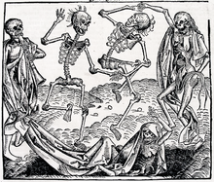Michael Wolgemut, Danse

Œuvre avec une gravure sur bois de conne qualité

Composition équilibrée

Sorte d’humour de mouvement

Artiste dès le début qui s’autoreprésente à des âges différents et dans des costumes différents

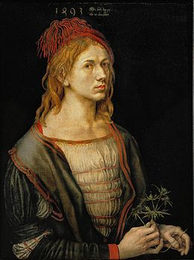Albrecht Dürer, autoportrait au chardon, 1493, parchemin marouflé sur toile

Symbolique du chardon reste énigmatique

Homme typique, capable de se défendre

Habit très à la mode avec un trait travaillé, des manches ourlets à double tissu

Personnage qui s’accorde déjà un statut social très particulier

Il se représente déjà comme quelqu’un d’important

Il montre sa maîtrise de l’espace

Albrecht Dürer, autoportrait, 1494, plume d’argent

Il se donne l’image du Christ

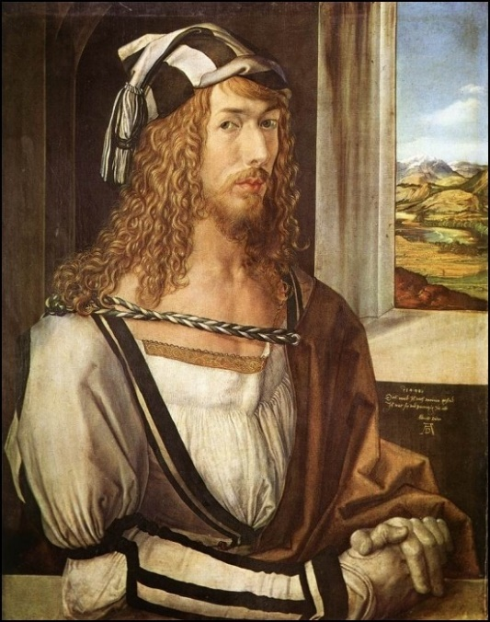Portrait d’un artisan qui travaille dans un atelier avec ses mains

Albrecht Dürer, autoportrait, 1498, huile sur portrait

Il refuse ce rôle d’artisan qui travaille avec les mains

Il s’intellectualise en se gantant et en refusant l’image de l’artiste travaillant avec ses mains

Barbe bifide

Il a déjà une sorte d’influence international

Il a un habit de noble assez riche

Sa chemise est ornée d’un gallon à fil d’or

On est dans un espace intermédiaire qui donne à voir un espace riant de l’Allemagne

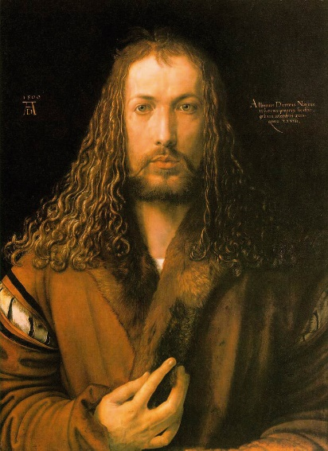

Albrecht Durer, autoportrait, huile sur bois, 67 x 49 cm

Il dépense de l’argent pour se représenter lui-même

Il s’identifie au Salvator Mundi qui est le Christ

C’est presque une œuvre blasphématoire

On a un personnage qui pousse l’analogie en changeant sa couleur de cheveux

On a une sorte d’invention du moi dans la peinture qui s’exprime dans ces années là

Il va aussi s’inventer ce monogramme qui est une sorte de poinçon qu’il va utiliser à la fois sur ses gravures et sur ses peintures

**Willibald Pirckheimer**

Juriste et humaniste, ami d’Erasme et conseiller de Maximilien Ier à partir de 1505 puis de Charles à partir de 1526

Dürer et Pirckheimer sont très liés depuis le début de la carrière de Dürer

Amitié épistolaire et intellectuelle

Pirckheimer étudie le droit, la géographie, les mathématiques à Pavie et à Padoue

- Traducteur de textes latins

- Intellectuel, très intégré dans les milieux savants européens

Agnès Frey, épouse de Dürer

Fille d’un marchand Hans Frey

Appartient à la guide de maîtres fondeurs

« Lorsque je fus revenu à la maison, Hans Frey traita avec mon père traité et me donna sa fille Agnès et avec elle, deux cents florins » *Chronique familiale*

- S’occupe de tenir boutique

- Participe à toutes les grandes foires en Allemagne et dans les anciens Pays-Bas

- Valorise une activité commerciale de la gravure

**L’expérience du voyage : l’Italie, la Flandre et les Pays-Bas**

Ces différents voyages sont chroniqués par Dürer et par ses chroniques d’histoire naturelle

Cela va susciter de très nombreuses chroniques

Parmi tous ces voyages, le plus documenté est celui à Venise

**Premier voyage en Italie 1490-1494**

Dürer qui avait déjà une connaissance indirecte de l’art italien (Mantegna, Pollaiolo) par la gravure

La grande leçon qu’il va apprendre à Venise est l’art de l’artiste de Bellini qui est le beau-frère de Mantegna et le frère de Jacopo

On a quelques œuvres de ce voyage en Italie

C’est par le dessin de paysage que Dürer

On voit que hormis la ville, Dürer s’est aventuré dans les terres fermes

Le premier dessin de Dürer à Venise est le château d’Arco

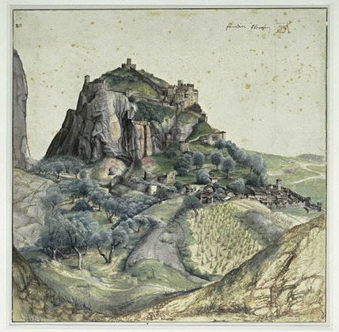Albrecht Dürer, La ville et le château d’Arco, 1495, musée du Louvre

On voit à la fois combien Dürer est fasciné par ces paysages rocailleux et combien le dessin d’après nature va être une sorte de moteur nature de son dessin

On a une technique très développée

Rencontre Jacopo de Barbari (1445-1516), graveur vénitien qui l’initie aux systèmes de proportions, à la géométrie d’Euclide et au traité de Vitruve

Cette rencontre sera fondamentale pour Dürer qui en tirera à la fin de sa vie en 1525 le livre *Instructions sur la mesure*

Il s’éloigne de cette tradition très médiévale

**Deuxième voyage en Italie 1505-1506 : l’expérience vénitienne**

Dans ses mémoires Dürer exprime combien il est heureux d’être à Venise et il n’est pas réduit à sa qualité d’artisan

Il trouve une reconnaissance dans

Venise est une sorte de concentré d’artistes de l’Europe entière qui espèrent avoir de grandes commandes

Dürer va être aidé par cette grande communauté de germaniques de Venise qui va lui commanditer un grand panneau pour l’Eglise allemande de Venise

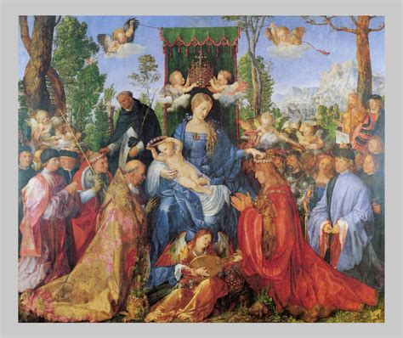Albrecht Dürer, la fête de la vierge du Rosaire, 1506, huile sur bois, 162 x 194 cm

On voit une vierge à l’enfant

C’est une sorte d’illusion historique où l’on voit la vierge en train de bénir Maximilien Ier

Cela légitime le pouvoir de Maximilien

On voit que derrière cette œuvre de Dürer on a un positionnement très fort de cette communauté

Dürer représente les différents personnages de cette communauté allemandes : les grands marchands

Il s’est également représenté

Dürer se positionne exactement sur la même position que la vierge et qu’un saint

Il porte ce cartellino où il explique combien de temps il a mis pour faire cette œuvre

C’est un manifeste pour un pays, pour la visibilité de Dürer

Dürer a assimilé ces travaux vénitiens

C’est un paysage quasiment germanique qu’il met en avant derrière

Cette œuvre positionne Dürer avec cette influence allemande

**Voyage aux Pays Bas : 1520-1521**

Il réalise avec son épouse alors qu’il est déjà connu

C’est un voyage naturaliste mais aussi commercial

Il va tester sa popularité dans les différentes villes

On voit dans ce voyage cette volonté d’exposition publique

Durant tout ce voyage Dürer va dessiner des dessins d’histoire naturelle fantastique avec toujours ces annotations

Il va les transcrire en gravure

**La gravure : un marché florissant dans l’Allemagne du XVIème siècle**

Tous ces voyages nourrissent des modèles

Il va utiliser des gravures sur bois pour les œuvres religieuses et les gravures sur cuivre pour les œuvres profanes

L’une des volontés de Dürer est de poursuivre sans trop perturber les techniques sa propre production

On a une inversion totale des processus

La gravure sur bois est plus longue si elle est faite sur des gravures de bois fer

On a une volonté de produire beaucoup plus d’œuvres religieuses

La gravure sur bois ne permet pas la même finesse que celle sur cuivre

On a une technique qui s’adapte à une volonté commerciale

**Série de l’Apocalypse de Saint-Jean, 1497-1498**

En 1497-1498, Dürer réalise quinze gravures sur bois d’après le texte des Révélations de Saint Jean (l’Apocalypse selon Saint Jean l’Evangéliste)

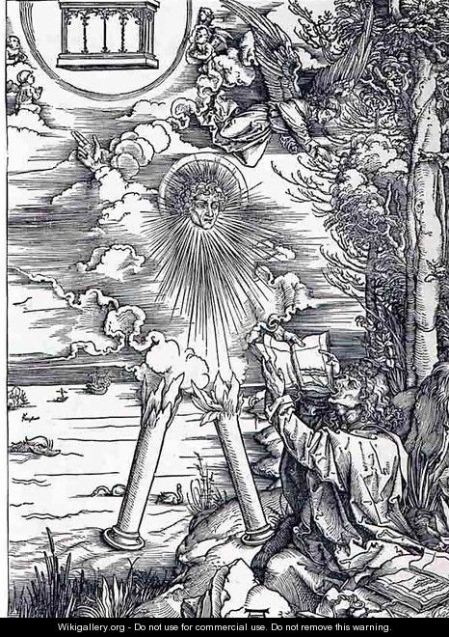En 1498 Dürer édite deux versions de l’ouvrage, l’une en allemand et l’autre en latin

Albrecht Dürer, Saint Jean dévorant le livre, gravure sur bois, 39 x 28 cm

Texte extrêmement complexe et très critique, difficile à comprendre

On a des allusions symboliques, spirituelles

Dürer échappe à ce piège de l’allusion en mettant en visuel les visions de Saint Jean

On a le grand temple du Paradis d’où descend un ange qui n’a pas de corps mais dont les colonnes reposent sur la mer et sur la terre

Saint Jean qui était tranquillement en train d’écrire est obligé de s’interrompre car l’ange lui donne un livre qui se liquéfie

Saint Jean mange ce livre qui rempli son estomac d’amertume

Une interprétation très étonnante car elle s’adresse à un public qui connaît le texte de l’apocalypse

Trait très naturaliste de cette composition

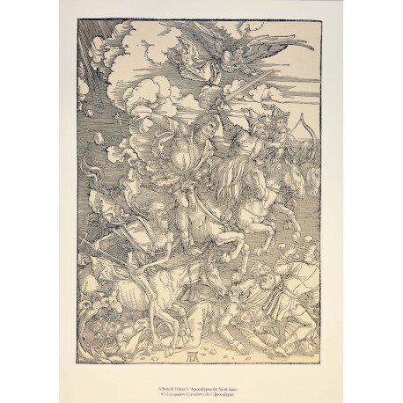Albrecht Dürer, les quatre cavaliers de l’Apocalypse, 1494, gravure sur bois

Cavalier noir qui tient la balance du jugement, de la mort qui arrive

Partage du monde par ces quatre cavaliers de l’apocalypse

On a dans sa vision l’agneau qui ouvre sa vision et un ange

La série de l’Apocalypse montre une composition très bruyante dans sa réalisation

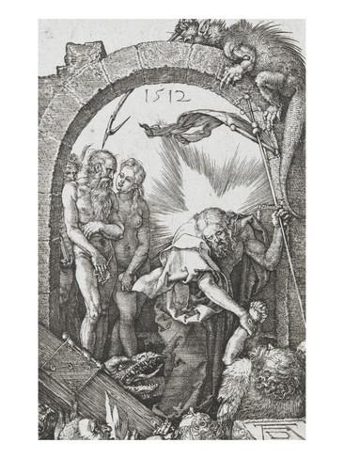Albrecht Dürer, Le Christ dans les Limbes, 1512, gravure sur bois, 39 x 28 cm

Jésus va dans ce monde intermédiaire et Jésus parle avec ces âmes en prison qui le supplient de les sauver

On a une composition qui met en avant ce monde des limbes effroyable

Elle a tout compris des leçons italiennes où l’essentiel de la scène se passe dans une perspective dirigée vers le bas

Monstre à bec ailé qui essaye d’effrayer le Christ

Rappel avec le péché qu’a commis Adam et Eve qui est la cause de tout ça

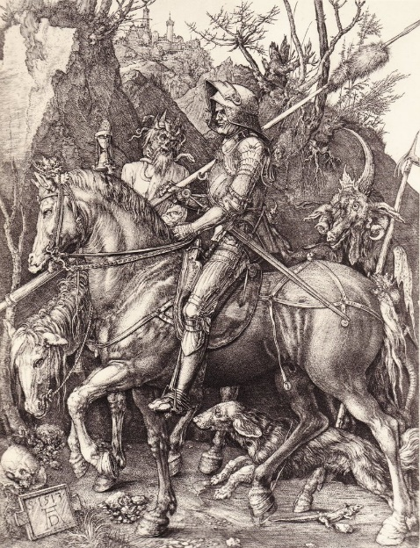Albrecht Dürer Le chevalier, la mort et le diable, gravure sur cuivre, 24 x 19 cm

Œuvre qui serait totalement profane

Chevalier suivit par la mort et le diable qui part à la guerre

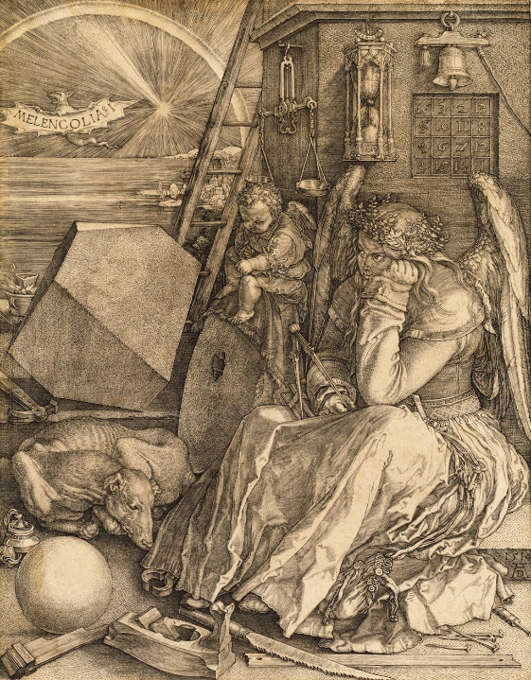

Albrecht Dürer, Mélencholia, 1514, gravure sur cuivre, 24 x 18,6 cm

Titre porté par le dragon dans un arc en ciel

Composition qui rappelle un style assez maîtrisé de Dürer

C’est une composition qui permet de voir cet espace en arrière-plan

Le sujet est une femme ailée dont le front est sein d’une couronne de laurier qui tient une plume ou un stylet

Elle est dans une attitude très codifiée d’abattement

Elle est accompagnée d’un petit ange qui imite cette même attitude

Un personnage qui a laissé tomber son travail en cours

Finalement l’abattement de ce personnage lui a fait arrêter son travail

On pense que son travail était un travail de sculpture mais liée à la transformation des matières dans des formes très complexes

Sur la droite, on a une sorte de pilier dont les objets rappellent à d’autres types d’interprétations

Le carré magique au-dessus de la femme est surmonté d’une cloche

Ce temps est rappelé par le sablier touché par l’une des ailes de la femme

On a une sorte d’urgence qui apparaît sur ce pilier dans le temps qui passe

On a une balance qui est un instrument de mesure qui lie cet attribut à l’écoulement du temps

L’échelle est un emblème de l’ascension sociale possible

L’échelle va remplacer la roue de la fortune car l’homme est capable de gravir lui-même ces échelons

On ne sait pas très bien ce que veut dire cette œuvre mais parmi une des interprétations, on a le fait que cet abattement est un abattement lié à cette culture néo-platonicienne

Par ce fait de doute, de réflexivité, l’homme va être capable de surmonter cette bile noire pour créer mieux

C’est uniquement par le truchement du temps que l’on va pouvoir progresser

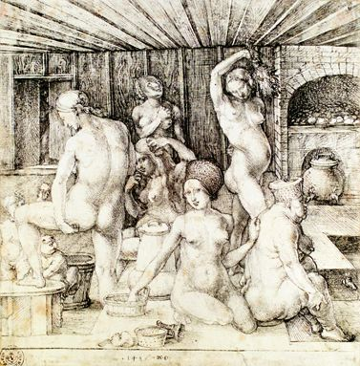

Albrecht Dürer, le bain des femmes, 1496, gravure sur cuivre

Production aguicheuse qui pouvait être vendu sur les marchés

A l’époque les

Image-devinette car au milieu de ces femmes on a un personnage qui porte un chapeau de bourgeois dont on ne sait pas si c’est un homme ou une femme

Série commerciale et une maîtrise assez forte de son art

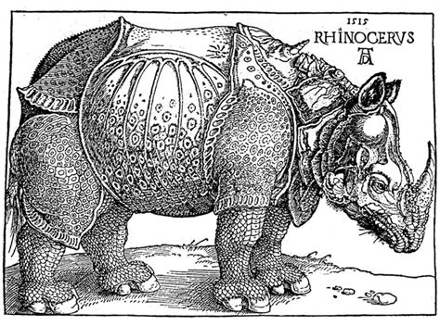Albrecht Dürer, le rhinocéros, 1515, gravure sur cuivre

A cette époque les animaux exotiques étaient exposés

On rapporte à Lisbonne un rhinocéros vivant

Ces gravures sont une production commerciale extrêmement importante pour Dürer

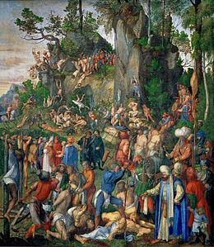Il va avoir une production picturale

Albrecht Dürer, Martyr des dix mille chrétiens, 1508, huile sur bois transposé sur toile, 99 x 87 cm

Cela reprend cette littérature sur les martyrs

Discours de propagande catholique

Martyrologie où 10000 soldats ont été crucifiés

On a Dürer qui se représente en grande conversation avec Celtes

On a cette exposition de l’artiste intellectualisé et le penseur qui sont une sorte de remède au tumulte des guerres qui est en train de se développer autour d’eux

Albrecht Dürer, Adam et Eve

Dürer va réaliser des panneaux de retable qui reprennent des tableaux de la Genèse

**Dürer théoricien : les écrits sur la peinture**

Dürer traite de géométrie pratique, Nuremberg, 1525

Compilation sur le premier ouvrage des proportions

Activité complètement débordante

Système modulaire pour la peinture

Œuvre fondamentale pour ce rayonnement des princes platoniciens en or

Traité des fortifications

Dürer était considéré comme un ingénieur et cela le met en phase avec Léonard de Vinci

Dürer va être un conseiller militaire très demandé

Il va dans l’urgence rédigé ce traité d’architecture

Enceinte avec des murs très hauts rythmés de tours

A la fin du XVème siècle se met en place un nouveau système d’artillerie

Procédé de le poudre noire

Albrecht Dürer se positionne dans cette vague là

L’objectif de cette période est de répondre à cette mutation de l’armée

C’est le premier à réfléchir à une manière de défense contre les nouveaux boulets de canon

C’est l(invention d’une nouvelle ville dans son traité

La logique de Dürer va être d’inventer ces immenses fossés

Il va inventer un nouveau système de murs

Ce n’est plus du tout un mur rythmé par des tours mais une tour avec des trous pour tirer vers l’extérieur

On voit encore l’opposition entre cette ville médiévale par lequel on rentrait par des ponts levis et les innovations militaires